XXXXXXXXX

PLAN ESTRATÉGICO DE SEGURIDAD VIAL

PESV

2018-2020
Enero - 2018

INFORMACIÓN DE LA ENTIDAD

- DATOS DE LA ENTIDAD
NOMBRE DE LA EMPRESA | XXXXXXXXX
NIT | 830.080.581
CIUDAD SEDE PRINCIPAL | BOGOTA
DIRECCIÓN | Cra 27c Nº 71b-45
TELÉFONO | 7424954-7424955
PERSONA DE CONTACTO | ELKIN OLARTE
CARGO | DIRECTOR DE BIENESTAR Y SST
EMAIL | Proyectos@seguridadimperio.com.co

CONSIDERACIÓN INICIAL

Con el ánimo de facilitar la labor de las autoridades competentes en materia de revisión técnica, emisión de observaciones y/o Aval del contenido del presente Plan Estratégico de Seguridad Vial, la empresa XXXXXXXXX, desarrolla en estricto orden los lineamientos definidos en la Resolución No. 0001231 de 2016 en estrecha relación con las directrices de la Resolución No. 0001565 de 2014 “Guía Metodológica para la Elaboración del Plan Estratégico de Seguridad Vial.

TIBITZAITH OLARTE
Gerente General

INTRODUCCIÓN

Somos conscientes de las múltiples dificultades en movilidad que atraviesa nuestro país. Hoy más que nunca nos urge un compromiso efectivo en la disminución de la accidentalidad vial. Como empresa de Vigilancia y Seguridad privada, debemos proveer sensación de tranquilidad a nuestros clientes tanto internos como externos. Nuestra capacidad de prevención, se debe ver reflejada en las acciones responsables que tomamos con relación a este tema neurálgico. Muchas son las estrategias que podemos desplegar al interior de nuestra compañía para generar conciencia de seguridad vial.

Una de las más importantes, es la implementación del Plan Estratégico de Seguridad Vial. El compromiso por parte de todos los trabajadores de XXXXXXXXX, aunado al decisivo respaldo de sus directivas: nos conducirán por el camino de la regulación de políticas y elementos fundamentales en la disminución de los riesgos viales y la protección de los actores de la vía.

CONCEPTOS Y DEFINICIONES

Para la implementación, seguimiento y ejecución del presente Plan Estratégico de Seguridad Vial, la empresa relaciona a continuación entre otros, los conceptos y definiciones generales que establece la Resolución 1565 de 2014.

Definiciones aplicables al Plan Estratégico de Seguridad Vial.

Conceptos
Para la estructuración del Plan Estratégico de Seguridad Vial de Seguridad Imperio Ltda., se tendrá en cuenta, los conceptos y definiciones que se exponen a continuación.
Finalidad del Plan Estratégico de Seguridad Vial: Definir los objetivos y las acciones o intervenciones concretas que se deben llevar a cabo para alcanzar los propósitos en materia de prevención de los accidentes de tránsito, facilitando la gestión de la organización al definir las áreas involucradas, los responsables y los mecanismos de evaluación y seguimiento en función del cumplimiento de las actuaciones definidas.
Objetivos de un plan estratégico de seguridad vial: Con los objetivos del plan estratégico de seguridad vial se traza un mapa que señala resultados que la organización se ha propuesto alcanzar en materia de seguridad vial.
Plan Estratégico de Seguridad Vial: Es el instrumento de planificación que consignado en un documento contiene las acciones, mecanismos, estrategias y medidas que deberán adoptar las diferentes entidades, organizaciones del sector público y privado existentes en Colombia. Dichas acciones están encaminadas a alcanzar la seguridad vial como algo inherente al ser humano y así reducir la accidentalidad vial de los integrantes de las organizaciones mencionadas y de no ser posible evitar, o disminuir los efectos que puedan generar los accidentes de tránsito.
Definiciones
Accidente de tránsito: Evento generalmente involuntario, generado al menos por un vehículo en movimiento, que causa daños a personas y bienes involucrados en él e igualmente afecta la normal circulación de los vehículos que se movilizan por la vía o vías comprendidas en el lugar o dentro de la zona de influencia del hecho.
Adelantamiento: Maniobra mediante la cual un vehículo se pone delante de otro vehículo que lo antecede en el mismo carril de una calzada.
Alcoholemia: Cantidad de alcohol que tiene una persona en determinado momento en su sangre.
Alcoholimetría: Examen o prueba de laboratorio, o por medio técnico que determina el nivel de alcohol etílico en la sangre.
Capacidad de pasajeros: Es el número de personas autorizado para ser transportados en un vehículo.
Carretera: vía cuya finalidad es permitir la circulación de vehículos, con niveles adecuados de seguridad y comodidad.
Carril: Parte de la calzada destinada al tránsito de una sola fila de vehículos.
Cinturón de seguridad: Conjunto de tiras, provisto de hebilla de cierre, dispositivos de ajuste y de unión, cuyo fin es sujetar a los ocupantes al asiento del vehículo, para prevenir que se golpeen cuando suceda una aceleración, desaceleración súbita o volcamiento.
Comparendo: Orden formal de notificación para que el presunto contraventor o implicado se presente ante la autoridad de tránsito por la comisión de una infracción.
Conductor: Es la persona habilitada y capacitada técnica y teóricamente para operar un vehículo.
Embriaguez: Estado de alteración transitoria de las condiciones físicas y mentales, causada por intoxicación aguda que no permite una adecuada realización de actividades de riesgo.
Equipo de prevención y seguridad (Equipo de Carretera): Conjunto de elementos necesarios para la atención inicial de emergencia que debe poseer un vehículo, este está compuesto por:
Un gato con capacidad para elevar el vehículo. Una cruceta.
Dos señales de carretera en forma de triángulo en material reflectivo y provistas de soportes para ser colocadas en forma vertical o lámparas de señal de luz amarilla intermitentes o de destello.
Un botiquín de primeros auxilios. Un extintor.
Dos tacos para bloquear el vehículo.
Caja de herramienta básica que como mínimo deberá contener: Alicate, destornilladores, llave de expansión y llaves fijas.
Llanta de repuesto.
Linterna.
Infracción: Trasgresión o violación de una norma de tránsito. Habrá dos tipos de infracciones: simple y compleja. Será simple cuando se trate de violación a la mera norma. Será compleja si se produce un daño material.
Inspección: Es un instrumento que busca la prevención de riesgos en el puesto de trabajo, previniendo posibles Enfermedades Profesionales y Accidentes de Trabajo identificando Condiciones Inseguras.
Licencia de conducción: Documento público de carácter personal e intransferible expedido por autoridad competente, el cual autoriza a una persona para la conducción de vehículos con validez en todo el territorio nacional.
Licencia de tránsito: Es el documento público que identifica un vehículo automotor, acredita su propiedad e identifica a su propietario y autoriza a dicho vehículo para circular por las vías públicas y por las privadas abiertas al público.
Plan estratégico de seguridad vial: Es el instrumento de planificación que consignado en un documento contiene las acciones, mecanismos, estrategias y medidas que deberán adoptar las diferentes entidades, organizaciones o empresas del sector público y privado existentes en Colombia. Dichas acciones están encaminadas a alcanzar la seguridad vial como algo inherente al ser humano y así reducir la accidentalidad vial de los integrantes de las organizaciones mencionadas y de no ser posible evitar, o disminuir los efectos que puedan generar los accidentes de tránsito.
Pérdidas: Toda lesión personal o daño ocasionado a la propiedad, al ambiente o al proceso.
Peligro: Fuente o situación con el potencial de daño en términos de lesiones o enfermedades, daño a la propiedad, daño al ambiente de trabajo o la combinación de ellos.
Seguridad vial: Se refiere al conjunto de acciones, mecanismos, estrategias y medidas orientadas a la prevención de accidentes de tránsito, o a anular o disminuir los efectos de los mismos, con el objetivo de proteger la vida de los usuarios de las vías.
Seguridad activa: Se refiere al conjunto de mecanismos o dispositivos del vehículo automotor destinados a proporcionar una mayor eficacia en la estabilidad y control del vehículo en marcha para disminuir el riesgo de que se produzca un accidente de tránsito.
Seguridad pasiva: Son los elementos del vehículo automotor que reducen los daños que se pueden producir cuando un accidente de tránsito es inevitable y ayudan a minimizar los posibles daños a los ocupantes del vehículo.
Señal de tránsito: Dispositivo físico o marca especial. Preventiva y reglamentaria e informativa, que indica la forma correcta como deben transitar los usuarios de las vías.
Transporte: Es el traslado de personas, animales o cosas de un punto a otro a través de un medio físico.
Vehículo: Todo aparato montado sobre ruedas que permite el transporte de personas, animales o cosas de un punto a otro por vía terrestre pública o privada abierta al público.
Categorías de la Licencia de Conducción de vehículos automotores de servicio particular. Las licencias de conducción de los vehículos de servicio particular tendrán las siguientes categorías, subdivididas por nomenclatura:
* A1 Para la conducción de motocicletas con cilindrada hasta de 125 c.c.
*A2 Para la conducción de motocicletas, motociclos y moto triciclos con cilindrada mayor a 125 c.c.
*B1 Para la conducción de automóviles, motocarros, cuatrimotos, camperos, camionetas y microbuses.
* B2 Para la conducción de camiones rígidos, busetas y buses.
*B3 Para la conducción de vehículos articulados.
Categorías de las Licencias de Conducción de vehículos automotores de servicio público. Las Licencias de Conducción de los vehículos de servicio público tendrán las siguientes categorías, dentro de una nomenclatura única:
*C1 Para la conducción de automóviles, camperos, camionetas y microbuses.
*C2 Para la conducción de camiones rígidos, busetas y buses.
*C3 Para la conducción de vehículos articulados.

MARCO LEGAL

El Plan Estratégico de Seguridad Vial de la empresa XXXXXXXXX, se enmarca entre otras, en la siguiente normativa legal Vigente:
LEY 105 DE 1993, por la cual se dictan disposiciones básicas sobre transporte, se redistribuyen competencias y recursos entre la Nación y las Entidades Territoriales, se reglamenta la planeación en el sector transporte y se dictan otras disposiciones.
LEY 191 DE 1995, por medio de la cual se dictan disposiciones sobre zonas de frontera. DECRETO 105 DE 1995, por el cual se reglamenta la Ley 105 de 1993.
DECRETO 2263 DE 1995, por el cual se reglamenta la Ley 105 de 1993 y se modifica el Decreto 105 de 1995.
LEY 336 DE 1996, por el cual se adopta el estatuto nacional de transporte.
DECRETO 3109 DE 1997, por el cual se reglamenta la habilitación, la prestación del servicio público de transporte masivo de pasajeros y la utilización de los recursos de la Nación.
DECRETO 101 DE 2000, por el cual se modifica la estructura del Ministerio de Transporte.
LEY 688 DE 2001, por medio del cual e crea el Fondo Nacional para la reposición del parque automotor del servicio público de transporte Terrestre y se dictan otras disposiciones
DECRETO 171 DE 2001, por el cual se reglamenta el servicio público de transporte terrestre automotor de pasajeros por carretera.
DECRETO 172 DE 2001, por el cual se reglamenta el servicio público de transporte terrestre automotor individual de pasajeros en vehículos taxi.
DECRETO 173 DE 2001, por el cual se reglamenta el servicio público de transporte terrestre automotor de carga.
DECRETO 174 DE 2001, por el cual se reglamenta el servicio público de transporte terrestre automotor especial.
DECRETO 175 DE 2001, por el cual se reglamenta el servicio público de transporte terrestre automotor mixto.
DECRETO 2762 DE 2001, por el cual se reglamenta la creación, habilitación, homologación y operación de los terminales de transporte terrestre automotor de pasajeros por carretera.
LEY 769 DE 2002, Código de Nacional de Tránsito Terrestre.
DECRETO 1609 DE 2002, por el cual se reglamenta el manejo y transporte terrestre automotor de mercancías peligrosas por carretera.
DECRETO 1660 DE 2003, por el cual se reglamenta la accesibilidad a los modos de transporte de la población en general y en especial de las personas con discapacidad.
DECRETO 3366 DE 2003, por el cual se establece el régimen de sanciones por infracciones a las normas de transporte público terrestre automotor y se determinan unos procedimientos (ver sentencia del consejo de estado del 22 de mayo de 2008, declara nulos varios de sus artículos).
DECRETO 1072 de 2004, por el cual se reglamenta el servicio público de transporte por cable de pasajeros y carga.
DECRETO 4116 DE 2004, por el cual se reglamenta la ley 903 de 2004.
DECRETO 400 DE 2005, por medio del cual se establecen las condiciones, términos y requisitos para autorizar la internación temporal de vehículos, motocicletas y embarcaciones fluviales menores a los residentes en las unidades especiales de desarrollo fronterizo y se reglamenta el procedimiento respectivo.
RESOLUCIÓN 1555 DE 2005, por la cual se reglamenta el procedimiento para obtener el certificado de aptitud física, mental, y de coordinación motriz para conducir y se establecen los rangos de aprobación de la evaluación requerida.
DECRETO 4116 DE 2008, por el cual se modifica el decreto 2961 de 2006, relacionado con las motocicletas.
DECRETO 4125 DE 2008, por medio del cual se reglamenta el servicio público de transporte terrestre automotor mixto en motocarro.
DECRETO 1842 DE 2007, por el cual se modifica parcialmente el decreto 173 del 5 de febrero de 2001.
DECRETO 1872 DE 2008, por el cual se adoptan unas disposiciones en materia de transporte terrestre automotor de carga.
DECRETO 2085 DE 2008, por el cual se reglamenta el ingreso de vehículos al servicio particular y público de transporte terrestre automotor de carga.
DECRETO 2450 DE 2008, por el cual se modifica parcialmente el decreto 2085 del 11 de junio de 2008.
DECRETO 4372 DE 2008, por el cual se modifica el parágrafo del artículo 4 del decreto 2450 del 4 de julio de 2008.
DECRETO 4654 DE 2008, por el cual se modifica parcialmente el decreto 2450 del 4 de julio de 2008.
RESOLUCIÓN 319 DE 2008, por la cual se dicta una medida en materia de vehículos de transporte público terrestre automotor de carga.
DECRETO 1131 DE 2009, por el cual se modifica parcialmente el decreto 2085 de junio 11 de 2008.
RESOLUCIÓN 2394 DE 2009, por la cual se dictan unas disposiciones en materia de seguridad.
LEY 1383 DE 2010, Reforma el Código de Nacional de Tránsito Terrestre y se dictan otras disposiciones.
DECRETO 087 DE 2011, por medio del cual se modifica la estructura del ministerio de transporte, se determinan las funciones de sus dependencias, deroga el decreto 2053 de 2003.
LEY 1503 DE 2011, por la cual se promueve la formación de hábitos, comportamientos y conductas seguros en la vía y se dictan otras disposiciones.
RESOLUCIÓN 315 DE 2013, por la cual se adoptan unas medidas para garantizar la seguridad en el transporte público terrestre automotor y se dictan otras disposiciones.
DECRETO 2851 DE 2013, por el cual se reglamentan los artículos 3, 4,5,6,7,9, 10, 12, 13,18 y 19 de la ley 1503 de 2011 y se dictan otras disposiciones.
RESOLUCIÓN 1565 DE 2014, por el cual se expide la Guía metodológica para la elaboración del Plan Estratégico de Seguridad Vial.
DECRETO 1047 DE 2014, por el cual se establecen normas para asegurar la afiliación al Sistema Integral de Seguridad Social de los conductores del servicio público de transporte terrestre automotor individual de pasajeros en vehículos taxi, se reglamentan algunos aspectos del servicio para su operatividad y se dictan otras disposiciones.

PLAN ESTRATÉGICO DE SEGURIDAD VIAL
No. | Pilar | Capítulo | Numeral | Resolución
1 | Fortalecimiento de la Gestión Institucional | 7 |  | 1565/2014

  - Objetivos del Plan Estratégico de Seguridad Vial

Objetivo General del PESV

Prevenir y controlar la ocurrencia de accidentes de tránsito de los empleados; así como realizar seguimiento a las actividades en promoción y prevención de los contratistas de XXXXXXXXX, esto mediante la implementación de un modelo de mejoramiento continuo.

      - Alcance del PESV

Este documento contiene los planes y acciones que serán desarrollados por XXXXXXXXX, aplicados a los empleados directos que tiene el cargo de conductor, como peatones y usuarios de la vía; así como el seguimiento que se realizará a los contratistas subcontratados para apoyar el objeto social de XXXXXXXXX.

      - Visión del PESV

xxxxxxxxxxxxx, define la VISION del PESV de la siguiente forma: “Ser considerada en el 2020 una empresa que se destaca en el sector de la vigilancia por cumplir a cabalidad el Plan Estratégico de Seguridad Vial”.

1.1.1.3 Misión del PESV

Aportar valor al proceso de concientización y compromiso con la seguridad vial la protección de la vida en la vía, la prevención de accidentes de tránsito y la seguridad y salud de todo el personal de nuestra empresa.

Objetivos Específicos del PESV

- Generar espacios y condiciones necesarias para el adecuado desarrollo, implementación y seguimiento del PESV de la empresa y de todas las acciones contenidas en este.
- Capacitar constantemente en seguridad vial, desarrollando competencias ciudadanas, hábitos comportamientos y conductas seguros de todos los integrantes de Seguridad Imperio en materia de uso de la vía pública y sus desplazamientos en medios motorizados o no motorizados.
- Ser proactivos en la prevención de incidentes y accidentes viales Realizando seguimiento periódico a cada uno de los vehículos y conductores que laboren en Seguridad Imperio; así como establecer estrategias de seguimiento a los contratistas
- Mejorar las condiciones de señalización, demarcación e iluminación de las áreas internas de la empresa e identificar en el entorno, los puntos críticos en la infraestructura externa como estrategia de prevención del riesgo vial.
- Implementar protocolos de atención a víctimas e investigación de incidentes y accidentes de tránsito al interior de la entidad según procedimientos de la ARL, autoridades competentes y políticas de la entidad.

Directrices de la Alta Dirección

ANEXO 1 COMPROMISO DE LA ALTA GERENCIA.
XXXXXXXXX, en cabeza de su alta dirección; la de todos sus empleados y conscientes de la importancia de la seguridad vial en las actividades diarias y el normal flujo de nuestro negocio se compromete a:

- Respaldar totalmente el desarrollo del PESV, desde el recurso humano, financiero y tecnológico.
- El Gerente General de XXXXXXXXX, lidera el proceso de creación e implementación del Plan Estratégico de Seguridad Vial.
- Involucrar un representante de cada área de la organización, según sea Pertinente, en la participación, creación y difusión de los objetivos del PESV.
- Definir los roles y funciones de cada integrante de la organización, a efectos de cumplir los objetivos trazados en el Plan Estratégico de Seguridad Vial.
- Designar un presupuesto necesario para la implantación de las diferentes medidas que se vayan a adoptar.
- Garantizar a los grupos de trabajo el tiempo que precisen para sus reuniones.
- Adoptar las decisiones oportunas que hagan posible que se lleven a buen término las medidas que se propongan.
- Garantizar que el personal que labora en cada área cumpla con lo establecido en el Plan Estratégico de Seguridad Vial y los documentos relacionados aplicables.

CONFORMACIÓN DEL EQUIPO DE TRABAJO
  - Comité de Seguridad Vial
Serán funciones del Comité de Seguridad Vial de XXXXXXXXX las siguientes:

1. Definir la visión, los objetivos y alcances del Plan Estratégico de Seguridad Vial de la entidad acorde con los mínimos establecidos por la autoridad correspondiente.
2. Analizar los resultados obtenidos en el diagnóstico inicial y formular la hoja de ruta a seguir, conducente a reforzar los aspectos favorables encontrados, mitigar los riesgos y diseñar acciones para garantizar un cambio de actitud en los diversos actores de movilidad en la entidad.
3. Identificar los factores de riesgo y establecer un plan de acción personalizado para cada uno de ellos.
4. Presentar, discutir y determinar los programas de capacitación a desarrollar con los distintos actores.
5. Adoptar un estándar de seguridad, que garantice la integridad y bienestar y minimice los riesgos de un accidente de tránsito.
6. Evaluar los requerimientos y la oferta disponible, frente a proveedores y talleres para los procesos de diagnóstico, mantenimiento preventivo y mantenimiento correctivo de los vehículos de la empresa.
7. Programar fechas, tiempos y lugares para las capacitaciones con los conductores de la empresa y contratistas.
8. Determinar las acciones de control o auditorías viales que se consideren pertinentes.
9. Presentar campañas educativas y acciones de acompañamiento (actividades) para desarrollar durante todo el año.
10. Establecer los cronogramas de las diversas actividades a ejecutar y hacer seguimiento de las mismas.
11. Elaborar los informes periodísticos para la gerencia de XXXXXXXXX, Ministerio de Transporte, Organismos de Tránsito u otros interesados, que den cuenta de las acciones programadas, adelantadas y por ejecutar.

1.2.1 Acta de Comité de Seguridad Vial
ANEXO 2 ACTA DE CONFORMACION.
1.2.2 Objetivos del Comité de Seguridad Vial
El Comité de Seguridad Vial de XXXXXXXXXXX, tiene como objetivo: “Plantear, implementar y medir las acciones, que permitan generar conciencia entre el personal de la empresa, a través del diseño, programación y gestión del Plan Estratégico de Seguridad Vial.”
1.2.3 Integrantes del Comité de Seguridad Vial
El Comité de Seguridad Vial de XXXXXXXXX, estará integrado por tres (3) miembros principales y tres (3) miembros suplentes actuarán en representación de la empresa, ellos concurrirán con voz y voto y serán miembros permanentes:
1.2.4. Roles y Funciones de los Integrantes del Comité de Seguridad Vial.
Funciones del Presidente del comité
Serán funciones del Presidente del Comité de Seguridad Vial, las siguientes:
1. Liderar el proceso de creación e implementación del Plan Estratégico de Seguridad Vial.
2. Involucrar un representante de cada área de la organización, según sea pertinente y que se entiende, participe en la creación y difusión de los objetivos de seguridad vial.
3. Definir los roles y funciones de cada integrante de la organización, a efectos de cumplir los objetivos trazados en el Plan Estratégico de Seguridad Vial.
4. Implicarse en su financiación, asegurando el presupuesto necesario para la implantación de las diferentes medidas que se vayan a adoptar.
5. Establecer un proceso ágil, dinámico y eficaz de participación de los trabajadores y los representantes sindicales, si fuera el caso.
6. Garantizar a los grupos de trabajo el tiempo que precisen para sus reuniones.
7. Adoptar las decisiones oportunas que hagan posible que se lleven a buen término las medidas que se propongan.
8. Garantizar que el personal que labora en cada área cumpla con lo establecido en el Plan Estratégico de Seguridad Vial y los documentos relacionados aplicables.
Funciones del Secretario del Comité.
Serán funciones del secretario del comité las siguientes:
1. Asistir a las sesiones ordinarias y extraordinarias del Comité de Seguridad Vial
2. Preparar y presentar al Comité los documentos de trabajo que sirven de soporte a las deliberaciones del mismo.
3. Recibir las propuestas que sean presentadas por los integrantes del Comité y darles el trámite correspondiente.
4. Elaborar el orden del día de los asuntos a tratar en las sesiones considerando las propuestas presentadas por los miembros del Comité e integrar la documentación requerida para la realización de las sesiones
5. Convocar a las sesiones ordinarias mediante correo electrónico institucional y memorando con tres (3) días hábiles de antelación a la reunión y con indicación del orden del día, y a las sesiones extraordinarias si es el caso.
6. Levantar las actas de cada una de las sesiones desarrolladas por el Comité, la cual será firmada por presidente del Comité.
7. Custodiar y mantener el archivo de documentos del Comité.
Funciones de los demás miembros del Comité por línea de acción:
Gestión Institucional
1. Fijar el objetivo general, alcance y visión del Plan Estratégico de Seguridad Vial
2. Fijar y ajustar los objetivos específicos al objetivo general
3. Establecer un documento en el cual se indique el compromiso de las directivas, para el desarrollo del PESV
4. Levantar el acta de conformación del Comité de Seguridad Vial
5. Definir el objetivo del comité de seguridad vial
6. Definir el Comité de Seguridad Vial
7. Prever que los integrantes del comité tengan relación con las labores y planes de acción inherentes al PESV
8. Definir la frecuencia de las reuniones del Comité de Seguridad Vial
9. Designar un responsable del proceso de elaboración y seguimiento del PESV, indicando el cargo dentro de la organización.
10.Prever que el responsable sea idóneo para el desarrollo, implementación y seguimiento del PESV y todas las acciones contempladas en este.
11.Expedir un documento que permita identificar la política de Seguridad vial de la empresa.
12.Verificar que la política de seguridad vial esté documentada.
13.Verificar que la política se adecúe al propósito de la entidad.
14.Verificar que la política proporcione un marco de referencia para el establecimiento de los objetivos y de las metas del PESV.
15.Incluir el compromiso de cumplir los requisitos aplicables y la mejora continua.
16.Verificar la divulgación de la política de seguridad vial en la página web de la empresa.
17.Verificar que todo el personal de la empresa sea informado sobre el PESV y la política de seguridad vial
18.Describir la actividad económica que realiza la empresa
19.Documentar el análisis de la empresa, su contexto, actividades, su personal, desplazamientos, etc.
20.Definir los servicios que presta la empresa
21.Definir la población de personal que hace parte de la empresa
22.Definir los vehículos automotores y no automotores puestos al servicio de la empresa.
23.Definir las ciudades de operación de la entidad
24.Documentar los mecanismos de contratación de los vehículos
25.Documentar los mecanismos de contratación de conductores
26.Diseñar una encuesta u otro instrumento o mecanismo objetivo, para el levantamiento de información del riesgo vial
27.Aplicar la encuesta
28.Tener en cuenta los riesgos de la operación casa-trabajo y viceversa y en misión
29.Consolidar los resultados de la encuesta y hacer un análisis de los resultados
30.Definir los riesgos viales para el personal de la empresa, dependiendo de su rol en la vía (Peatón, pasajero, ciclista, conductor)
31.Calificar los riesgos viales identificados a través de la encuesta
32.Calificar los riesgos basado en alguna norma o estándar
33.De acuerdo con los resultados del diagnóstico de riesgos viales, definir planes de acción para el FACTOR HUMANO
34.De acuerdo con los resultados del diagnóstico de riesgos viales definir planes de acción para el FACTOR VEHICULOS
35.De acuerdo con los resultados del diagnóstico de riesgos viales definir planes de acción para la INFRAESTRUCTURA SEGURA
36.De acuerdo con los resultados del diagnóstico de riesgos viales definir planes de acción para la ATENCION A VICTIMAS
37.Describir la viabilidad de implementación de los planes de acción
38.Establecer un cronograma de implementación de planes de acción
39.Definir fechas en el cronograma, para la implementación de los planes de acción
40.Designar responsables para los planes de acción
41.Definir el presupuesto para la implementación de los planes de acción, en donde se describa el costo por cada plan de acción
42.Definir indicadores para la implementación de las acciones del PESV (Tabla de indicadores del PESV)
43.Definir los responsables en la organización para la medición de los indicadores planteados dentro del PESV (Comité de Seguridad Vial)
44.Definir las fuentes y fórmulas para el cálculo de los indicadores
45.Definir las metas de los indicadores
46.Definir la periodicidad para la medición de los indicadores
47.Definir indicadores de número de personas capacitadas en seguridad vial
48.Definir indicadores de Número de accidentes de transito
49.Definir indicadores de mantenimiento preventivo
50.Definir los planes de acción que se van a auditar del PESV en la empresa
Comportamiento Humano
1. Definir el perfil del conductor en función del tipo de vehículo que tiene asignado en la empresa.
2. Documentar la selección del personal de conductores y tipo de documento.
3. Describir los protocolos para la realización de los exámenes médicos de los conductores y su forma de documentarlos.
4. Determinar si el organismo de certificación de conductores está certificado y forma de documentarlo.
5. Describir qué empresa y en qué forma se realizan los exámenes psicosensométricos a los conductores.
6. Verificar que la empresa cuente con idoneidad para la realización de los exámenes psicosensométricos.
7. Definir los protocolos para realización de pruebas teóricas a los conductores y documentarlos.
8. Verificar y documentar la idoneidad de quien realiza y califica los exámenes teóricos a los conductores.
9. Describir los criterios para la realización de las pruebas prácticas a los conductores y documentarlos.
10.Verificar y documentar la idoneidad de la empresa o entidad que realiza las pruebas prácticas.
11.Describir los criterios para la realización de las pruebas psicotécnicas a los conductores.
12.Verificar y documentar la idoneidad de la empresa o entidad que realiza las pruebas psicotécnicas.
13.Describir la frecuencia para la realización de las pruebas de control a los conductores de la entidad de acuerdo a Edad y vencimiento de la licencia de conducción.
14.Describir la frecuencia para la realización de las pruebas de control de documentos a los conductores de la entidad de acuerdo a Edad y vencimiento de la licencia de conducción.
15.Describir la frecuencia para la realización de las pruebas médicas de control a los conductores de la empresa de acuerdo a Edad y vencimiento de la licencia de conducción.
16.Describir la frecuencia para la realización de las pruebas psicosensométricas a los conductores de la empresa de acuerdo a Edad y vencimiento de la licencia de conducción.
17.Describir la frecuencia para la realización de las pruebas teóricas de control a los conductores de la empresa de acuerdo a Edad y vencimiento de la licencia de conducción.
18.Describir la frecuencia para la realización de las pruebas prácticas de control a los conductores de la entidad de acuerdo a Edad y vencimiento de la licencia de conducción.
19.Verificar y documentar la idoneidad de quien realiza y califica las pruebas de control preventivo a los conductores.
20.Documentar un programa de capacitación en seguridad vial
21.Establecer un cronograma de formación para conductores y personal de la empresa
22.Definir el responsable del programa de capacitación
23.Incluir temas de Normatividad
24.Incluir temas de sensibilización en los diferentes roles del factor humano
25.Incluir temas de cómo actuar frente a accidentes de transito
26.Incluir temas basados en el diagnóstico realizado a la empresa
27.Definir la intensidad horaria del programa de capacitación en seguridad vial
28.Verificar que el programa tenga temas acordes con los tipos de vehículos que opera la empresa
29.Incluir en el programa temas para los actores viales
30.Establecer un modelo de evaluación de la capacitación
31.Definir un mínimo de aciertos sobre las evaluaciones
32.Documentar los requisitos mínimos exigidos a los actores viales sobre el cumplimiento de capacitación
33.Definir la frecuencia con que se debe de presentar evidencias de capacitación
Vehículos Seguros
1. Aportar evidencias de la documentación y registro de un mínimo de información de cada uno de los conductores, de acuerdo con lo definido en la Resolución No. 0001565 de 2014.
2. Establecer un protocolo de control de documentación de los conductores, propios y contratados.
3. Verificar que la información consignada evidencie el control y trazabilidad de las acciones ejecutadas y definidas dentro del PESV de la empresa.
4. Definir la frecuencia de verificación de infracciones de tránsito por parte de los conductores
5. Registrar las infracciones a las normas de tránsito por parte de los conductores propios y contratados.
6. Establecer un procedimiento en caso de existir comparendos por parte de los conductores propios
7. Designar un responsable para la verificación y aplicación de los procedimientos en caso de presentar comparendos los conductores.
8. Mantener en físico o digital, en la entidad y disponible, la carpeta de cada uno de los vehículos propios y no propios
9. Crear una base de datos que contenga información como - Placas del vehículo, numero de motor, kilometraje – fecha, especificaciones técnicas del vehículo, datos del propietario, datos de la empresa afiliada, etc.
10.Verificar SOAT – fecha de vigencia, seguros - fechas de vigencia, revisión técnico mecánica, reporte de comparendos.
11.Llevar el reporte de incidentes y reporte de accidentes de tránsito.
12.Conocer y documentar toda la información y especificaciones técnicas de los vehículos, incluyendo los sistemas de seguridad activa y pasiva, registradas por escrito en carpeta independiente para cada vehículo.
13.Llevar una programación para las intervenciones programadas de mantenimiento preventivo a los vehículos
14.En el evento de que los vehículos sean contratados para la prestación del servicio de transporte, Verificar que la empresa contratista cuente y ejecute el plan.
15.Verificar la ejecución del contrato de mantenimiento preventivo de los vehículos de la entidad.
16.Llevar registros de los mantenimientos correctivos realizados a los vehículos
17.Establecer protocolos de atención en caso de fallas de los vehículos.
18.Verificar la ejecución del contrato de mantenimiento correctivo de los vehículos de la empresa
19.Establecer protocolos y formatos de inspección diaria a los vehículos.
20.Verificar que los operadores o conductores diligencien diariamente el formato de chequeo pre-operacional.
21.Adelantar auditorías verificando el debido diligenciamiento del formato de inspección diaria.
Infraestructura Segura
1. Realizar un diagnóstico sobre el estado de las vías internas de las instalaciones de la empresa por donde transiten o circulen peatones, ciclistas, motociclistas y conductores.
2. Revisar, actualizar o levantar el plano de las vías internas de las instalaciones de la empresa.
3. Revisar si existe conflicto en la circulación entre los vehículos, peatones, punto de carga vehicular y parqueaderos de la empresa.
1.2.5 Frecuencia de Reuniones del Comité de Seguridad Vial

El Comité de Seguridad Vial deberá reunirse ordinariamente una vez cada cuatro (4) meses, y extraordinariamente por convocatoria de alguno de sus miembros, y estas podrán hacerse de manera virtual o presencial. La citación de los miembros del Comité de Seguridad Vial a las reuniones ordinarias se hará mediante correo electrónico y memorando, por el Secretario del comité, con tres (3) días hábiles de antelación a la reunión con indicación del orden del día. La citación para las reuniones extraordinarias se hará por cualquiera de sus miembros a través del correo electrónico institucional, por lo menos con cuarenta y ocho (48) horas de antelación a la reunión, con la indicación de la fecha, hora y objeto de la reunión.

  - RESPONSABLE DEL PLAN ESTRATÉGICO DE SEGURIDAD VIAL
    - RESPONSABLE DEL PESV
La alta dirección de XXXXXXXXX, en cumplimiento de la Resolución No. 0001565 de 2014 y con fin de garantizar el mecanismo adecuado que permita contar con un responsable idóneo para el diseño, desarrollo, implementación y seguimiento del Plan Estratégico de Seguridad Vial y todas las acciones contempladas en este, ha designado como responsable del PESV a:

ANDRES CAMILO OLARTE VILLADA, identificado con C.C. Nº 1018491206

NOMBRE | CARGO | TELEFONO / EMAIL
Andres Camilo Olarte | Programador | Internationalservices@seguridadimperio.com.co  Cel: 3152386754
1.3.2 IDONEIDAD DEL RESPONSABLE DEL PESV
El responsable designado por XXXXXXXXX, deberá contar con el siguiente perfil determinado por la organización:
ANEXO 3 ENCARGADO DEL PESV SEGURIDAD IMPERIO.
EDUCACION | Profesional y/o estudiante de carreras afines
FORMACION | Conocimientos adquiridos con educación no formal o continúa en temas relacionados con el cargo. sistemas de gestión integrados (Calidad, Ambiental, Social y SST)
EXPERIENCIA | 3 años

  - POLÍTICA DE SEGURIDAD VIAL
ANEXO 4 POLITICA DE SEGURIDAD VIAL.
POLÍTICA DE SEGURIDAD VIAL XXXXXXXXX.

SEGURIDAD IMPERIO LTDA, se compromete a establecer actividades de promoción y prevención de accidentes en vía pública por medio de su plan estratégico de seguridad vial que busca reducir los niveles de accidentalidad vial, promover el auto cuidado y verificar el adecuado uso del vehículo. Por tal motivo la empresa:
• Proveerá las medidas de prevención y control encaminadas a cumplir con la normatividad legal vigente asociada a Seguridad Vial (Código Nacional de Transito).
• Garantizará desde los procesos de selección, el perfil adecuado de las personas que van a desempeñar labores de conducción.
• Asegurar el mantenimiento planeado o preventivo de los vehículos dando alcance a empleados, contratistas y subcontratistas en el mantenimiento preventivo y correctivo de los mismos.
• Desarrollará programas de capacitación y motivación para generar consciencia en los empleados, contratistas y subcontratistas en la prevención de accidentes de tránsito y respeto por las señales de tránsito en general.
• Brindará condiciones adecuadas para que el personal que labore en tareas de conducción, tengan las horas de descanso adecuadas para el desempeño de sus labores.
Aprobado y publicado en la ciudad de Bogotá a los 04 días del mes de Enero de 2016.

Tibitzaith Olarte Castillo
Gerente General.

  - DIVULGACIÓN DE LA POLÍTICA DE SEGURIDAD VIAL

    - Evidencias de Divulgación.
ANEXO 5 DIVULGACION DE LA POLITICA DE SEGURIDAD VIAL.
Una vez promulgada, fechada y firmada la Política de Seguridad Vial, XXXXXXXXX, se compromete a:

- Divulgar la política de seguridad vial al interior de la entidad.
- Mantenerla accesible, visible y disponible como información documentada para todas las personas que integran la empresa.
- Difundirla, informarla y comunicarla a todos los niveles de la empresa mediante folletos, correos electrónicos, memorandos, charlas informativas, carteleras, medios audiovisuales y pagina web.
- Revisarla como mínimo una vez al año y de requerirse, actualizarla acorde con las necesidades de seguridad vial, normativa legal vigente y políticas de la empresa.

En reunión de personal:

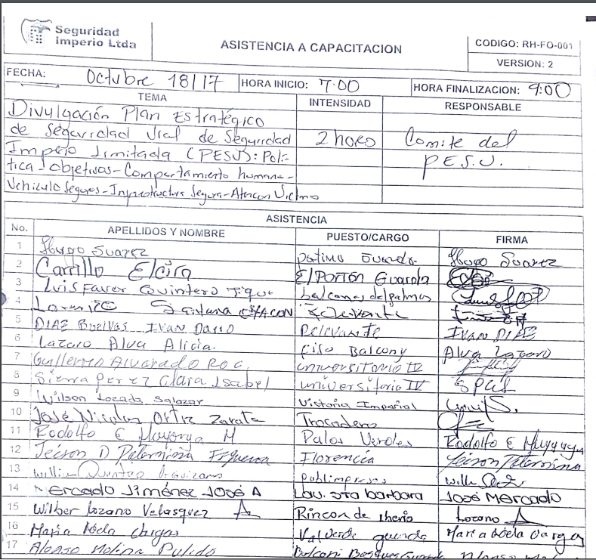
En la Página web de la empresa:
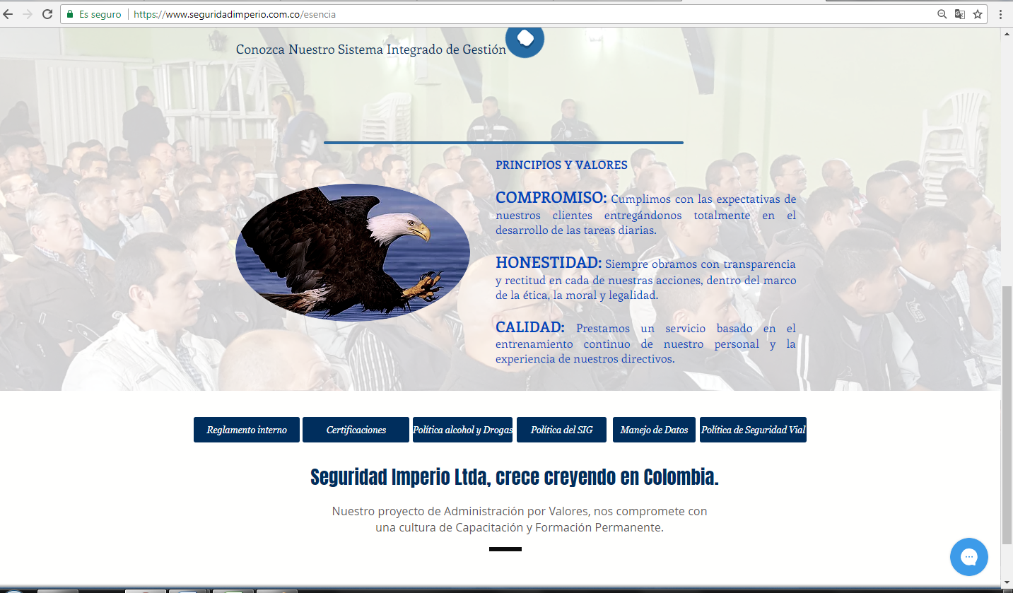

    - Evidencias que se ha Informado al personal sobre el PESV y política de seguridad vial.

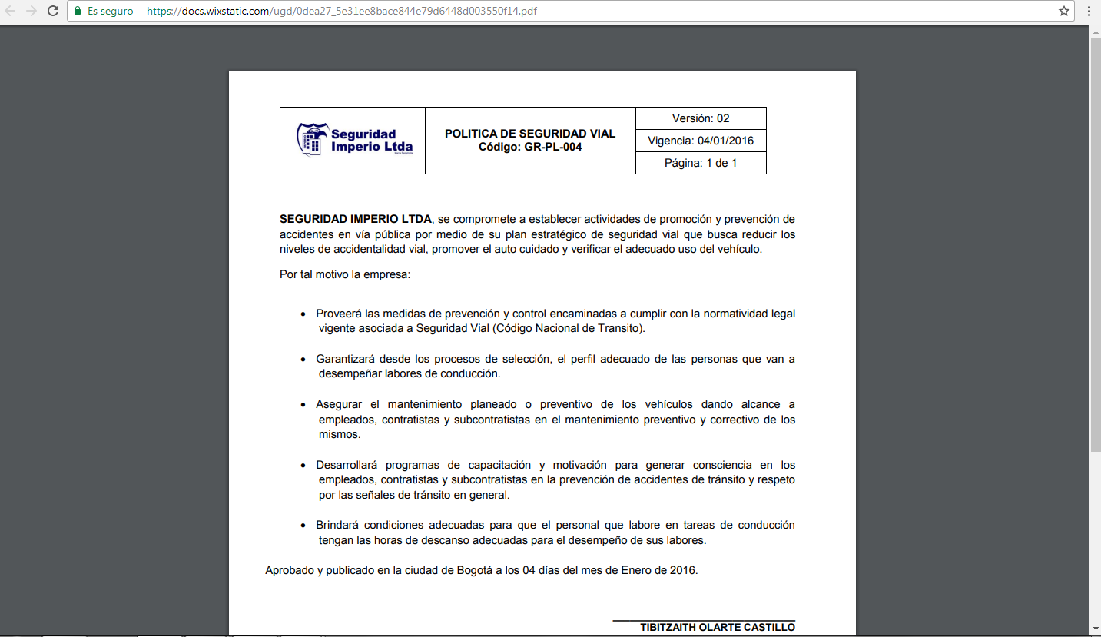

Dando cumplimiento a la normatividad, XXXXXXXXX mediante oficio interno publicado en la cartelera de la empresa y enviado a los correos de todo el personal administrativo, notifica el deber de diligenciar la encuesta para levantar el diagnóstico de riesgos viales y así diseñar e implementar el Plan Estratégico de Seguridad Vial de la entidad; elaborado el PESV, se dará a conocer a todo el personal.

El mismo para control interno de la empresa y para agilizar el proceso de tabulación y estadísticas se realizara bajo la plataforma de formularios google. Todos los empleados deberán participar en la encuesta vial.

DIAGNÓSTICO

1.6 DIAGNÓSTICO – CARACTERIZACIÓN DE LA EMPRESA
1.6.1 Actividad que realiza la empresa
XXXXXXXXX es una empresa privada dedicada al servicio de vigilancia en la modalidad fija, escoltas a personas y mercancías; monitoreo, debidamente constituida.

1.6.2 Análisis de la empresa
ANEXO 6 ORGANIGRAMA DE SEGURIDAD IMPERIO LTDA.
Misión
Mejorar la sensación de tranquilidad de nuestros clientes trabajando de la mano con ellos en la adopción de las mejores prácticas de seguridad.
Quienes somos
Seguridad Imperio Ltda, es una empresa que impone en el mercado de la vigilancia y seguridad privada, un nuevo estilo de servicio basado en la atención, compromiso y respaldo a sus clientes.
Visión
En el año 2020 seremos reconocidos a nivel nacional e internacional como líderes en la integración efectiva de profesionales de seguridad con medios tecnológicos.
Tamaño y Segmento al que pertenece la empresa: XXXXXXXXX, pertenece al sector de empresas de seguridad y tiene una población de 328 empleados incluidos el personal administrativo y operativo.
1.6.3 Servicios que presta la empresa
VIGILANCIA FIJA: Caracterizado por la capacitación y selección de nuestros hombres, el control y la supervisión permanente para atender sus necesidades de seguridad. Cumplimos con los procedimientos establecidos de acuerdo con las necesidades de cada uno de nuestros clientes, para el control de acceso de personas, recepción de documentos, seguridad de la información, y manejo de situaciones de riesgo y amenaza.
MEDIOS TECNOLÓGICOS: La mejor respuesta disponible las 24 Horas del día. Ofrecemos un sistema robusto de vigilancia mediante el monitoreo de alarmas y los CCTV. Nuestra central de Monitoreo, asistida por personal altamente calificado, brinda siempre el respaldo que usted necesita.
ESCOLTA: Servicio profesional encaminado a proteger la vida de nuestros clientes; sus bienes y brindar sensación de tranquilidad. Estamos en capacidad de laborar, planear y proyectar los esquemas de seguridad requeridos basados en el análisis de los niveles de riesgo que enfrenta cada persona en forma específica, sus intereses y sus negocios.

Contamos con una infraestructura altamente competitiva y desarrollo tecnológico que nos hace más eficaces en tiempo de respuesta y apoyo.

1.6.4 Población de personal que hace parte de la empresa
XXXXXXXXX se encuentra en Bogotá, Departamento de Cundinamarca. A continuación se relaciona el número de empleados y descripción de la flota No de Empleados según el tipo de contratación

Tipo de Contratación | Cantidad de Empleados
Directos | 328
Indirectos | N/A
Total | 328

Clasificación del personal según su rol en la empresa
Clase de Rol | Cantidad de Empleados
Administrativos | 16
Operativos | 312
Total | 328

1.6.5 Tipos de Vehículos puestos al servicio de la empresa
Tipo de Vehículos | No de Vehículos | Propios | Subcontratados | Rol dentro de la Empresa
Vehículo particular | 1 | x | N/A | Vehículo utilizado para transporte de directivos y otros.
Moto | 0 | x | N/A | Vehículos utilizados por supervisores
Camioneta | 2 | x | N/A | Vehículo utilizado para transporte de directivos y otros.

Total, Vehículos puestos al servicio de la empresa 3(tres)
Tabla
MARCA | TIPO | PLACA | MODELO
Hyundai Santafe | Camioneta | MKZ-533 | 2012
Chevrolet Samurái | Campero | BHE-013 | 1996
Chevrolet D-max | Camioneta | BKX-523 | 2006

1.6.6 Sedes de la empresa
Sede principal. XXXXXXXXX, tiene su única sede en la ciudad de Bogotá, Departamento de Cundinamarca, Barrio alcázares Localidad de Barrios Unidos. La dirección de la sede principal es la Carrera 27c 71b-45
Mapa de Ubicación de la empresa
Ilustración: Imagen Fachada
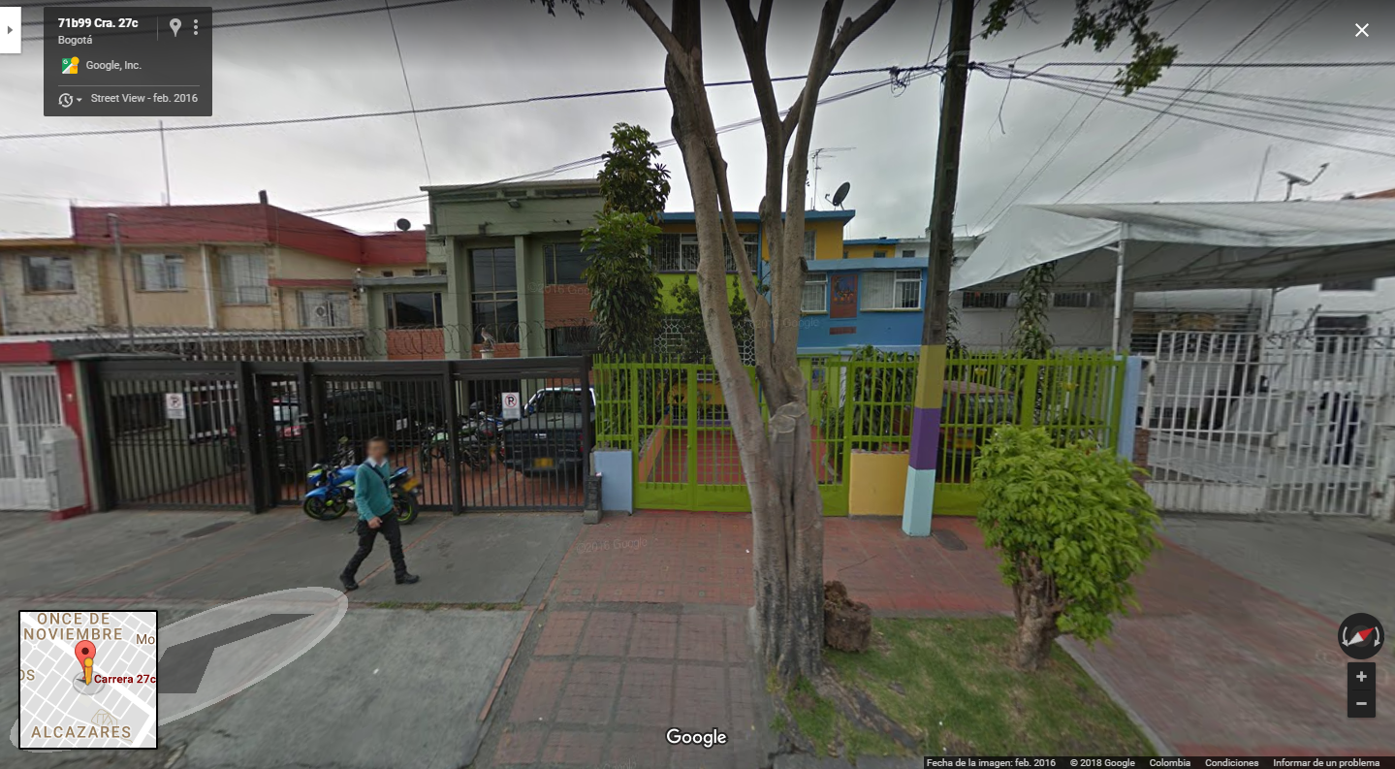

Mapa sector
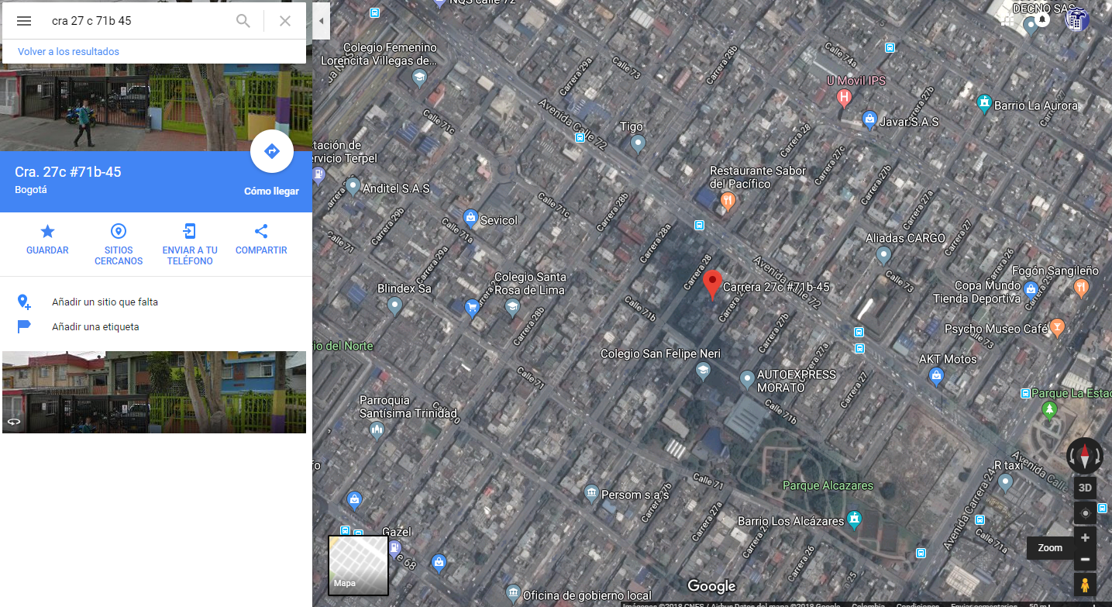
Sedes de la empresa: XXXXXXXXX, no cuenta con más sedes en la actualidad.
1.6.7 Mecanismo de Contratación de Vehículos
XXXXXXXXX, como parte de su Sistema Integrado de Gestión, desarrolló el procedimiento de compras y almacén. En el mismo se dedica un apartado exclusivamente a la contratación y controles a vehículos.
Ilustración: Evidencia Mecanismo de Contratación de Vehículos
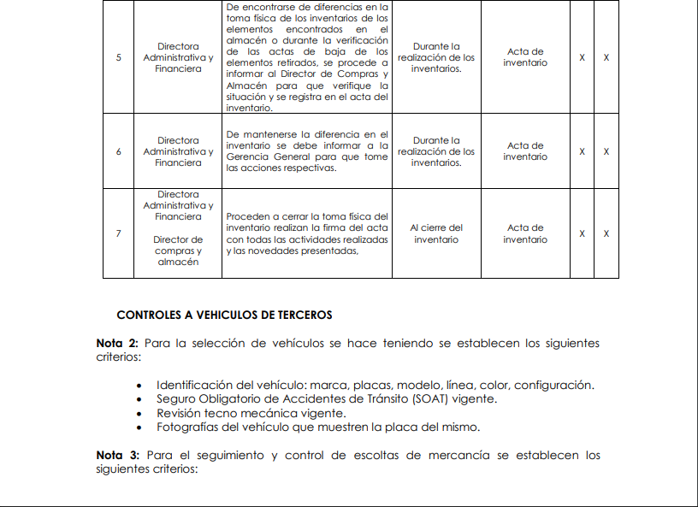
1.6.8 Mecanismo de Contratación de Conductores
Pruebas de Ingreso
ANEXO 7 PROCEDIMIENTO DE SELECCIÓN Y CONTRATACION DE CONDUCTORES.

Prueba de destreza de conductores contratados por Seguridad Imperio Ltda.

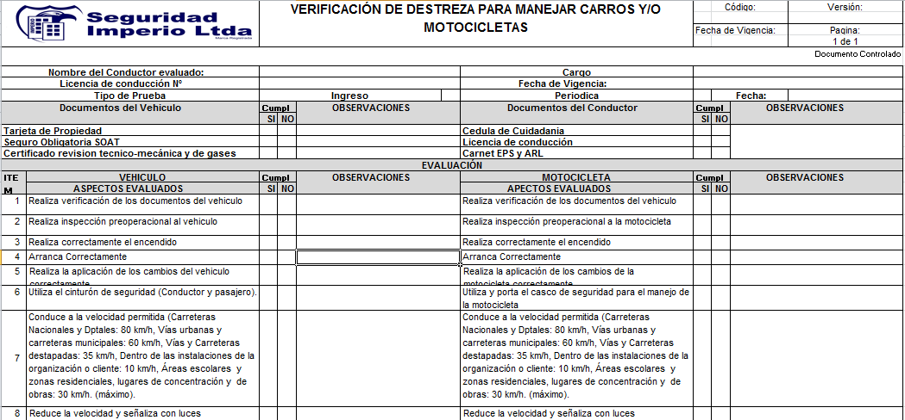

1.7 DIAGNÓSTICO – RIESGOS VIALES
1.7.1 Encuesta/Instrumento para determinar el riesgo vial
ANEXO 8. ENCUESTA DE SEGURIDAD VIAL.
Ilustración: Evidencia instrumento encuesta
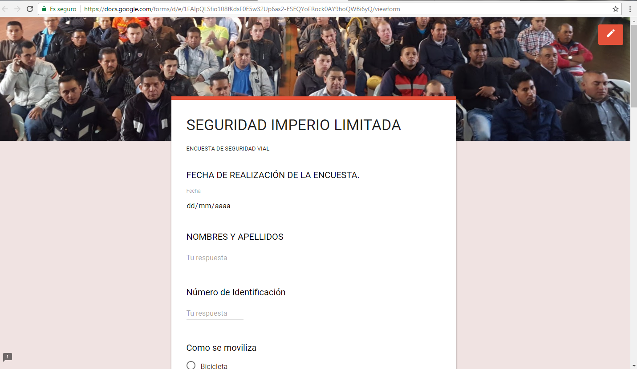

1.7.2 Aplicación de la Encuesta
XXXXXXXXX tiene la necesidad de conocer los malos hábitos, comportamientos y conductas no seguras que puedan tener los empleados de la empresa en los diferentes escenarios viales, en sus desplazamientos tanto In itinere como en misión ya sea en medios motorizados o no motorizados, así como en sus distintos roles como usuarios de la vía pública tales como: Peatón, Ciclista, Motociclista, conductor de vehículo, acompañante y/o pasajero. Por este motivo mediante formulario de Google, se aplicará la encuesta a todos los trabajadores. En la misma y de manera sincera, se responderán todas y cada una de las preguntas y con el resultado se elaborará el Plan Estratégico de Seguridad Vial (PESV).

El formato de levantamiento de información, es el instrumento usado para recopilar datos de movilidad de los trabajadores de XXXXXXXXX. El mismo presenta preguntas de selección múltiple y respuesta abierta. Una parte del formato contiene preguntas sobre los hábitos de desplazamientos y la otra está relacionada con la prevención de riesgos de desplazamientos in itinere y en misión permitiendo a Seguridad Imperio identificar: - El medio de transporte habitual usado por los trabajadores para desplazarse al lugar de trabajo. - Itinerario habitual que realiza cada trabajador y la distancia recorrida en kilómetros. - Tiempo medio diario empleado para desplazarse entre su lugar de trabajo y su domicilio. - Número aproximado de kilómetros que recorre en ir y volver del trabajo. - Que trabajadores realizan desplazamientos en misión, frecuencia y tipo de transporte. - Si se ha sufrido accidentes o incidentes en los últimos cinco años en horario laboral o en trayectos de la casa al sitio de trabajo o del lugar de trabajo a la casa. - Concepción de los principales riesgos que percibe y causas que lo motivan. - La propuesta para minimizar, erradicar o reducir un accidente laboral de tránsito. - Riesgos viales del personal según su rol en la vía, entre otros.

A continuación, se describe la ficha técnica para la aplicación de la encuesta.

Solicitada por: | Ministerio de Transporte de Colombia
Realizada por: | XXXXXXXXX
Fecha de Aplicación | Octubre 2017
Universo: | 320
Tamaño de la muestra: | 220
Margen de error: | 5.0%
Nivel de Confianza: | 95%
Total preguntas Formuladas: | 45

Cálculo de la Muestra
ANEXO 9. CALCULO DE APLICACIÓN DE LA ENCUESTA

1.7.3 Evidencia considerando los riesgos In itinere y en misión en la aplicación de la encuesta

ANEXO 10. VALORACION DE RIESGO VIAL.

1.7.4 Consolidación y Análisis de la información

I Datos Generales

Para XXXXXXXXX, las buenas prácticas de nuestro negocio, parten de la conformación de un excelente grupo humano con capacidad de análisis de riesgos y prevención.

A continuación, presentamos los resultados de la encuesta de seguridad Vial practicada al personal administrativo de la empresa:

Tabla: Género
22,2%
77,8%

Masculino Femenino

Tabla: Edad
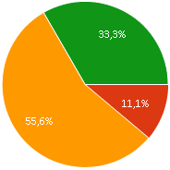

MENOS DE 30 AÑOS
33,3%
11,1%
55,6%
MAS DE 30 AÑOS
MAS DE 40 AÑOS

Tabla: Tipo de Contrato
100%

INDEFINIDO

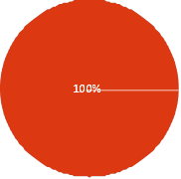
Tabla: Grupo de Trabajo
33,3%
11,1%
55,6%

Administrativos

II. Experiencia en la Conducción

Tabla: Licencia de conducción y Categoría.

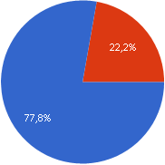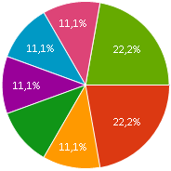
- Si tienen licencia de conducción A2 B1 B2 C1 C2 C3
11,1%
11,1%
22,2%
11,1%

11,1%
22,2%
11,1%
No tienen licencia de conducción

Gráfica: Experiencia en la Conducción.

Más de 2 AÑOS MÁS DE 1 AÑO MENOS DE 1 AÑO

Gráfica: Trabajadores con vehículo propio.

Gráfica: Accidentes de Tránsito en los últimos 5 años.

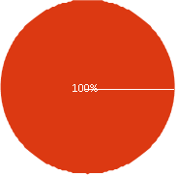 NO

Gráfica: Incidentes de Tránsito en los últimos 5 años.

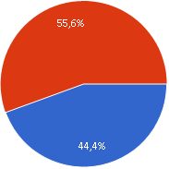 SI NO

III Horario de Trabajo
33,3%
11,1%
55,6%
Gráfica: Horario de Trabajo.

IV Desplazamiento In-Itinere: Desplazamientos casa - trabajo – casa

V Desplazamiento en Misión: Desplazamientos durante la jornada laboral
Gráfica: Desplazamientos en Misión.

VI Factores de Riesgo
ANEXO 11. FACTORES DE RIESGO VIAL SEGURIDAD IMPERIO LTDA.
VII Causas que motivan el riesgo
ANEXO 12. CAUSAS DE RIESGO VIAL.

1.7.5 Definición de los Riesgos Viales del personal de XXXXXXXXX según Rol en la vía.

RIESGO DEL PERSONAL ADMINISTRATIVO

A.- ROL EN LA VIA: PEATON

RIESGO: Atropellamiento (Imprudencia del conductor interno, imprudencia del conductor externo, exceso de velocidad de acuerdo a los límites permitidos, fatiga del conductor de la compañía, fatiga del conductor externo), clima, tiempo (día, noche), cruces en sitios no autorizados, desconocimiento señalización, conflictos con la comunidad, secuestro de personal, toma de instalaciones, robo, vandalismo, perdidas económicas, estado general de la calzada, trafico.

B.- ROL EN LA VIA: PASAJERO

RIESGO: Condiciones mecánicas deficientes del vehículo, capacidad insuficiente para el personal, uso de vehículo no apropiado, falta de pruebas e inspecciones tecnicomecánicas, inexistencia de pólizas, antigüedad vehículo, falta equipo de seguridad (ruedas repuesto, extintor, kit primeros auxilios, ambiental), alta temperatura en partes del vehículo, conductor no entrenado, accidentes de tránsito, daños y pérdidas materiales, conflictos con la comunidad, secuestro de personal, toma de instalaciones, robo, vandalismo, accidentes de tránsito por terceros, vehículos sobre la vía, agravamiento de lesiones en situaciones de emergencias por la falta de atención oportuna.

C.- ROL EN LA VIA: CONDUCTOR

RIESGO: Mayor afluencia de personas, imprudencia del conductor, imprudencia de los peatones, imprudencia de los pasajeros falta de concentración, distracción por parte del conductor o pasajero, cruces en sitios no autorizados, exceso de velocidad, desconocimiento señalización, imprudencia del conductor externo, maniobra peligrosa, fatiga del conductor de la compañía, fatiga del conductor externo, clima, tiempo (día, noche), desconocimiento señalización, conflictos con la comunidad, secuestro de personal, toma de instalaciones, robo, vandalismo, perdidas económicas, estado general de la calzada, trafico.

RIESGO DEL PERSONAL OPERATIVO

A.- ROL EN LA VIA: PEATON

RIESGO: Atropellamiento (Imprudencia del conductor interno, imprudencia del conductor externo, exceso de velocidad de acuerdo a los límites permitidos, fatiga del conductor de la compañía, fatiga del conductor externo), clima, tiempo (día, noche), cruces en sitios no autorizados, desconocimiento señalización, conflictos con la comunidad, secuestro de personal, toma de instalaciones, robo, vandalismo, perdidas económicas, estado general de la calzada, trafico.

B.- ROL EN LA VIA: PASAJERO

RIESGO: Condiciones mecánicas deficientes del vehículo, capacidad insuficiente para el personal, uso de vehículo no apropiado, falta de pruebas e inspecciones tecnicomecánicas, inexistencia de pólizas, antigüedad vehículo, falta equipo de seguridad (ruedas repuesto, extintor, kit primeros auxilios, ambiental), alta temperatura en partes del vehículo, conductor no entrenado, accidentes de tránsito, daños y pérdidas materiales, conflictos con la comunidad, secuestro de personal, toma de instalaciones, robo, vandalismo, accidentes de tránsito por terceros, vehículos sobre la vía, agravamiento de lesiones en situaciones de emergencias por la falta de atención oportuna.

C.- ROL EN LA VIA: CONDUCTOR

RIESGO: Condiciones mecánicas deficientes del vehículo, capacidad insuficiente para el personal, uso de vehículo no apropiado, falta de pruebas e inspecciones tecnicomecánicas, inexistencia de pólizas, antigüedad vehículo, falta equipo de seguridad (ruedas repuesto, extintor, kit primeros auxilios, ambiental), medición no calibrados, alta temperatura en partes del vehículo. Multas, lesiones incapacitantes, fatalidades, demandas, retención vehículos, daños materiales, conductor no entrenado, falta de curso manejo defensivo, falta de experiencia, documentación incompleta (licencias, certificados), condiciones físicas deficientes, falta de estudio de seguridad, aceleraciones bruscas, excede horas de descanso, paradas en neutro, contacto con el ambiente, temperatura de transporte ventilación, mezcla de productos. Contaminación, retención de las mercancías, falta de gerenciamiento de viajes, zonas inaccesibles, mal estado de la vía, disturbios públicos, falta de señalización, ubicación estaciones de tanqueo, volcamientos, fallas en el sistema de comunicaciones, tormentas eléctricas, proximidad a líneas de alta tensión, uso de herramientas menores del vehículo y de equipos, Golpes, laceraciones, heridas y traumas, sobresfuerzo, fatiga física, posturas inadecuadas, lesiones osteomusculares, cansancio, ocasionada por la manipulación de cargas.

D.- ROL EN LA VIA: CICLISTA

RIESGO: Condiciones mecánicas deficientes del vehículo, capacidad uso de vehículo no apropiado, falta de pruebas e inspecciones de la cicla, inexistencia de pólizas, mantenimiento de la cicla, falta equipo de seguridad (casco, luces, protectores de codos y rodillas), conductor no entrenado, accidentes de tránsito, daños y pérdidas materiales, conflictos con la comunidad, accidentes de tránsito por terceros, vehículos sobre la vía, agravamiento de lesiones en situaciones de emergencias por la falta de atención oportuna.

E.-MOTOCICLISTA

RIESGO: Condiciones mecánicas deficientes del vehículo, capacidad insuficiente para el personal, uso de vehículo no apropiado, falta de pruebas e inspecciones tecnicomecánicas, inexistencia de pólizas, antigüedad vehículo, falta equipo de seguridad (ruedas repuesto, extintor, kit primeros auxilios, ambiental), medición no calibrados, alta temperatura en partes del vehículo. Multas, lesiones incapacitantes, fatalidades, demandas, retención vehículos, daños materiales, conductor no entrenado, falta de curso manejo defensivo, falta de experiencia, documentación incompleta (licencias, certificados), condiciones físicas deficientes, falta de estudio de seguridad, aceleraciones bruscas, excede horas de descanso, paradas en neutro, contactó con el ambiente, mal estado de la vía, disturbios públicos, falta de señalización, ubicación estaciones de tanqueo, volcamientos, fallas en el sistema de comunicaciones, tormentas eléctricas, proximidad a líneas de alta tensión, uso de herramientas menores del vehículo y de equipos, Golpes, laceraciones, heridas y traumas, sobresfuerzo, fatiga física, posturas inadecuadas, lesiones osteomusculares, cansancio, ocasionada por la manipulación de cargas.

1.7.6 Calificación y Clasificación de los Riesgos Viales de la Empresa.

Los anteriores riesgos se analizaron teniendo en cuenta los procesos que maneja XXXXXXXXX con el fin de evaluar el riesgo, estableciendo los controles necesarios priorizando y determinando los planes de acción adecuados tendientes a minimizar la posibilidad de un accidente de tránsito, esta calificación y clasificación se encuentra documentada en el siguiente anexo, los planes de acción se determinaran para los riesgos Altos y Extremos con control específico.

1.8 PLANES DE ACCIÓN DE RIESGOS VIALES
1.9 IMPLEMENTACIÓN DE ACCIONES DEL PESV
- Plan de Acción Factor Humano

PLAN DE ACCION | RECURSOS | PLAZO
Realización de exámenes médicos de ingreso y periódicos | Humanos - Financieros | Corto
Actualización listado personal autorizado para conducir y actualización de listado de vehículos en la operación. | Humanos - Tecnológicos | Mediano
Divulgación del PESV a todo el personal de la compañía, contratistas e interesados. | Humanos - Tecnológicos | Corto
Divulgación y seguimiento de la política de seguridad vial y políticas de regulación de la empresa. | Humanos - Tecnológicos | Corto
Socializar estándares de seguridad vial para los diferentes actores viales presentes en la operación. | Humanos - Tecnológicos | Corto
Verificar el conocimiento de las políticas en los conductores, peatones y pasajeros | Humanos - Tecnológicos | Corto
Revisión documental de vehículos y conductores | Humanos – Tecnológicos  - Contratista | Corto
Diseño y ejecución del programa de capacitación y entrenamiento | Proveedor externo - Humanos – Tecnológicos | Corto
Pruebas de manejo comentado a conductores | Proveedor externo - Humanos – Tecnológicos  -Financieros | Mediano
Entrega de elementos de protección personal | Financieros – Humanos - Proveedor externo | Mediano
Revisión gerencial a la ejecución del PESV incluye auditoria al PESV de empresas contratistas. | Financieros – Humanos - Proveedor externo -  Tecnológicos | Mediano
Implementar el sistema de incentivos y/o llamados de atención por el comportamiento de los conductores con base en el análisis de los registros de los monitores de velocidad, así como con lo relacionado con el cumplimiento de la política de seguridad vial y el programa. | Humanos – Tecnológicos | Mediano
Realizar análisis de comportamiento seguro para conductores | Financieros – Humanos - Proveedor externo - Tecnológicos | Mediano

- Plan de Acción Vehículos Seguros

PLAN DE ACCIÓN | VIABILIDAD | PLAZO
Solicitar las carpetas a los contratistas de transporte con la ficha técnica, hoja de vida y plan de mantenimiento específico para cada vehículo contratado. | Humanos – Tecnológicos  - Contratista | Corto
Implementación del programa de auditorías a los planes de mantenimiento preventivo de vehículos contratados. | Financieros – Humanos - Proveedor  externo - Tecnológicos | Mediano
Control documental a vehículos. | Humanos – Tecnológicos  - Contratista | Corto
Actualizar la hoja de vida de todos los vehículos con la información soportada por los contratistas. | Humanos – Tecnológicos  - Contratista | Corto
Ejecutar el programa de inspecciones a los vehículos contratistas. | Humanos – Tecnológicos  - Contratista | Mediano
Realizar inspecciones pre operacional de vehículos. | Humanos – Tecnológicos  - Contratista | Corto
Revisión gerencial a la ejecución del PESV incluye auditoria al PESV de empresas contratistas | Financieros – Humanos - Proveedor externo -  Tecnológicos | Mediano
Verificar la instalación de los monitores de velocidad a los vehículos terceros. | Financieros – Humanos - Tecnológicos  - Contratista | Mediano
Contar con el registro del monitor de velocidad de cada vehículo cada mes y analizar el comportamiento de cada conductor. | Financieros – Humanos - Tecnológicos  - Contratista | Mediano
Hacer seguimiento a la eficacia de los controles para el riesgo de seguridad vial. | Humanos - Tecnológicos  - Contratista | Corto

- Plan de Acción Infraestructura Segura

PLAN DE ACCIÓN | VIABILIDAD | PLAZO
Elaboración y actualización de infraestructura segura | Financieros – Humanos - Proveedor externo -  Tecnológicos | Mediano
Demarcación y señalización interna de rutas | Financieros – Humanos - Proveedor  externo - Tecnológicos | Mediano
Revisión gerencial a la ejecución del PESV. La cual debe incluir una auditoria al PESV de  empresas contratistas | Financieros –  Humanos - | Mediano
Elaboración y actualización de infraestructura segura | Financieros – Humanos - Proveedor externo -  Tecnológicos | Mediano
Demarcación y señalización interna de rutas | Financieros – Humanos - Proveedor  externo - Tecnológicos | Mediano

- Plan de Acción Atención a Víctimas
PLAN DE ACCIÓN | VIABILIDAD | PLAZO
Investigación accidentes e incidentes de transito | Humanos – Tecnológicos | Corto
Divulgar lecciones aprendidas de incidentes y planes de acción. | Humanos – Tecnológicos | Corto
Divulgar lecciones aprendidas de accidentes y planes de acción. | Humanos –  Tecnológicos | Corto
Seguimiento a investigación de accidentes y casi accidentes | Humanos – Tecnológicos | Corto
Análisis tendencial de accidentalidad – incluye desempeño de contratistas | Humanos – Tecnológicos | Corto
Simulacros para atención a emergencias en la vía según protocolos diseñados. | Humanos – Tecnológicos  – Proveedor externo - Financieros | Mediano

Cronograma: La Organización ha definido un cronograma de implementación de los planes de acción documentados anteriormente, este cronograma tiene definidas las fechas para su ejecución, así como el responsable dentro de la organización, se encuentra documentado en el siguiente anexo

ANEXO 13. CRONOGRAMA PLANES DE ACCION.
SEGUIMIENTO Y EVALUACIÓN DE PLANES DE ACCIÓN
La Empresa ha definido los indicadores que miden el grado de implementación de las acciones definidas para controlar el riesgo vial.
Auditorias del Plan Estratégico de Seguridad Vial
El Plan Estratégico de Seguridad Vial, será objeto de auditoria interna y externa según los procedimientos establecidos por XXXXXXXXX; este procedimiento está directamente coordinado por la dirección del Sistema integrado de Calidad.

ANEXO 14. REQUISITOS LEGALES APLICABLES
ANEXO 15. AUDITORIAS DEL PLAN ESTRATEGICO.

2. COMPORTAMIENTO HUMANO

2.1 Procedimiento de Selección de Conductores
- Perfil y Selección de Conductores Propios
- Perfil y Selección de Conductores Contratista
ANEXO 16. PROCEDIMIENTO DE SELECCIÓN DE PERSONAL.
2.2 Pruebas de Ingreso de Conductores
- Exámenes Médicos
Ilustración: Evidencia Exámenes médicos
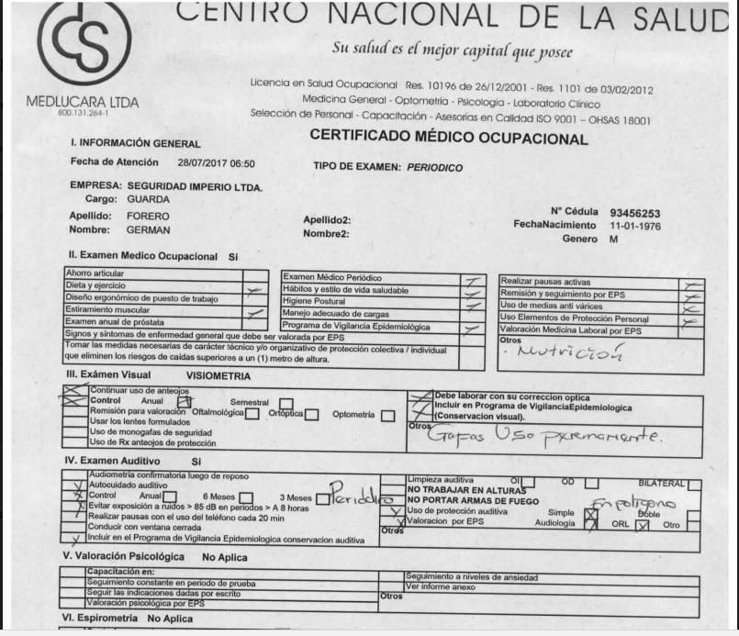
- Idoneidad en Exámenes Médicos
Ilustración: Evidencia idoneidad en exámenes médicos
- Exámenes Psicosensométricos
Ilustración: Evidencia Exámenes Psicosensométricos
- Idoneidad en Exámenes Psicosensométricos
Ilustración: Evidencia idoneidad en exámenes Psicosensométricos
- Prueba Teórica
Ilustración: Evidencia Modelo de la Prueba Teórica
- Idoneidad en Exámenes Teóricos
Ilustración: Evidencia Idoneidad de quien realiza las Pruebas Teóricas
- Prueba Práctica
Ilustración: Evidencia Modelo de la Prueba Práctica
- Idoneidad de quien realiza las Pruebas Prácticas
Ilustración: Evidencia Idoneidad de quien realiza las Pruebas Prácticas
- Pruebas Psicotécnicas
Ilustración: Evidencia modelo prueba Psicotécnica
- Idoneidad de quien realiza las Pruebas Psicosensométricos
Ilustración: Evidencia Idoneidad de quien realiza las Pruebas Psicosensométricas

2.3 PRUEBAS DE CONTROL PREVENTIVO A CONDUCTORES

- Pruebas Preventivas a Conductores
Ilustración: Evidencia Pruebas Preventivas a Conductores
- Idoneidad de las Pruebas
Ilustración: Evidencia Idoneidad de quien realiza las Pruebas Psicosensométricas

2.4 CAPACITACIÓN EN SEGURIDAD VIAL
- Programa de Capacitación en Seguridad Vial
ANEXO 17. CRONOGRAMA DE CAPACITACION.
ANEXO 18. PLAN INTEGRADO DE CAPACITACION Y ENTRENAMIENTO.

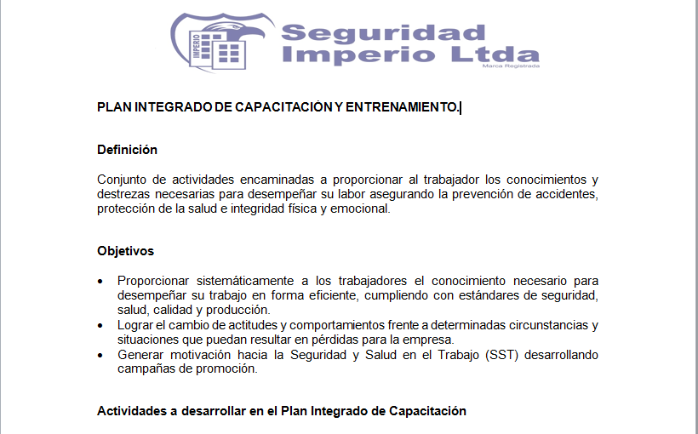

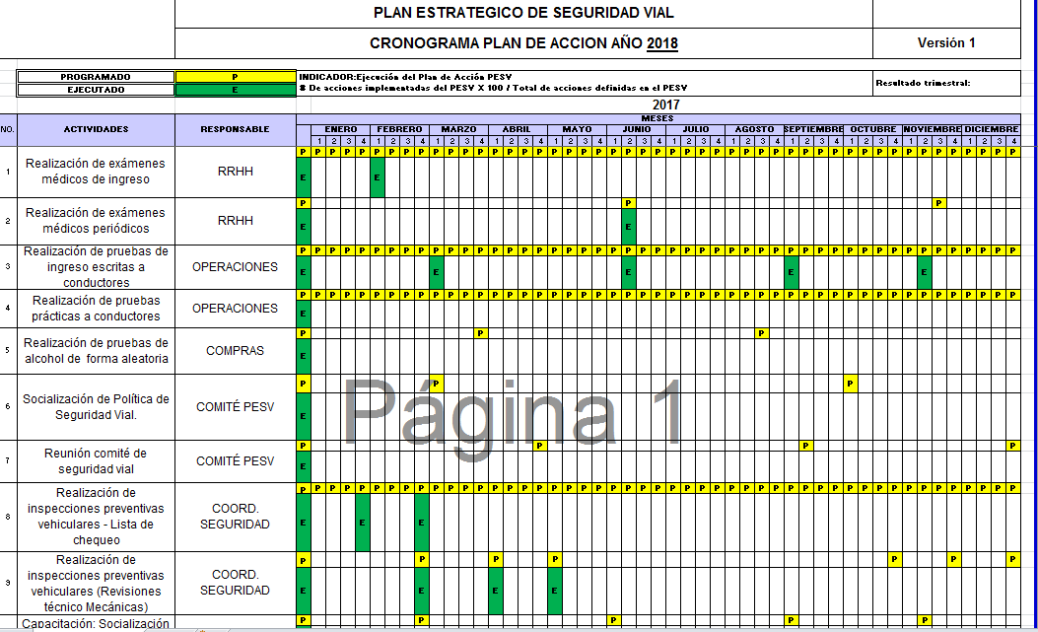

- Programa de Capacitación en Seguridad Vial Conductores No Propios
- Cronograma
Tabla: Cronograma de capacitación

- Mínimo de Aciertos sobre las Evaluaciones
Tabla: Mínimo de Aciertos de la evaluación
- Modelo de Evaluación de la Capacitación
Tabla: Modelo de Evaluación

2.5 CONTROL DE DOCUMENTACIÓN A LOS CONDUCTORES
ANEXO 19. ELEMENTOS DE PROTECCION PERSONAL PARA CONDUCTORES.
- Información de los Conductores
- Nombres y Apellidos.
- Número de identificación.
- Edad.
- Grupo de trabajo al que pertenece.
- Tipo de contrato.
- Años de experiencia en la conducción.
- Inscripción ante el RUNT.
- Tipo de licencia de conducción.
- Vigencia de la licencia de conducción.
- Tipo de vehículo que conduce.
- Reporte de comparendos e histórico de los mismos.
- Control de ingreso de conductores con deudas de comparendos.
- Reporte de incidentes - fecha, lugar, área rural/urbana.
- Reporte de accidentes- fecha, lugar, área rural/urbana.
- Acciones de seguridad vial realizadas:
- Exámenes
- Pruebas
- Capacitaciones
Ilustración: Evidencia Información de los conductores
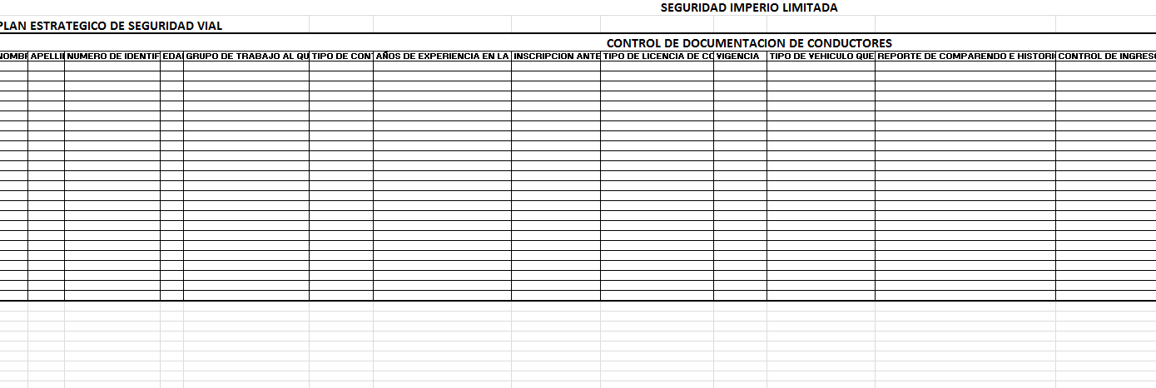
- Reporte de Comparendos
Evidencia: Procedimiento o mecanismo de control
ANEXO 20. REPORTE DE COMPARENDOS.
2.6 POLÍTICAS DE REGULACIÓN DE LA EMPRESA
- Política de Control de Alcohol y Drogas
XXXXXXXXX, cuenta con la política para la prevención de alcohol, Drogas y otras adicciones. La misma se complementa con el programa y cronograma de cumplimiento que facilita el seguimiento a todos los empleados de la empresa.
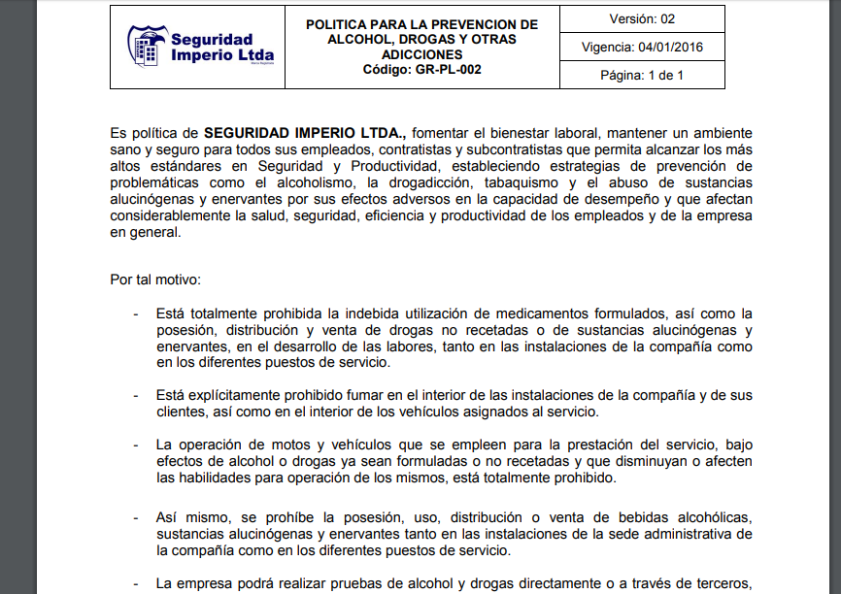
PROGRAMA DE TRABAJO PREVENCIÓN DE ALCHOOL, DROGAS Y OTRAS ADICCIONES.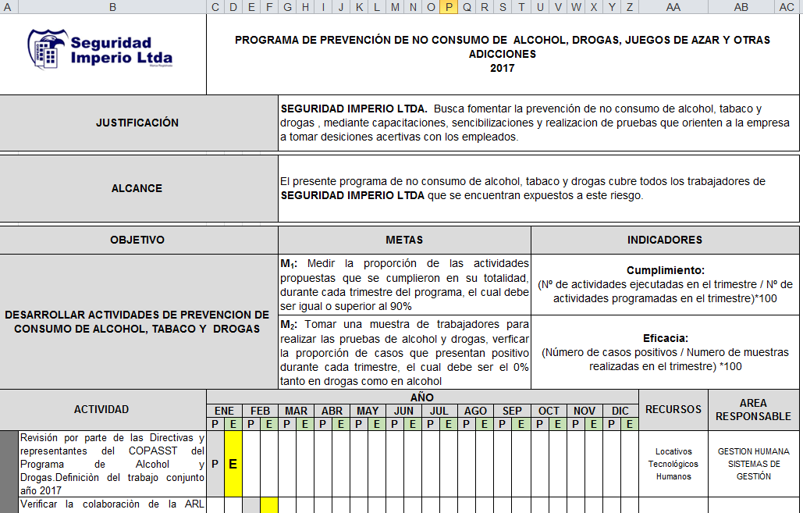
ANEXO 21. POLITICA DE ALCOHOL Y DROGAS.
- Política de Regulación de Horas de Conducción y Descanso
XXXXXXXXX, bajo los lineamientos del Plan Estratégico de Seguridad Vial PESV, implementará y mantendrá programas para el control, eliminación y mitigación de todos los factores causantes accidentes de tránsito, los cuales pueden llegar a afectar al personal de nuestra empresa o a terceros.

Mediante la adopción de esta política, la organización busca garantizar un óptimo desempeño de sus operaciones dentro del marco de la seguridad vial e industrial. Igualmente dentro de estas políticas se implementará la práctica de pausas activas como una medida obligatoria para promover y regular el adecuado descanso de los conductores. En consecuencia, los programas que se implementen bajo esta política deberán:

- Establecer tiempos de reposo y descanso para prevenir la fatiga.
- Establecer pausas activas dos veces al día. (ejercicios de estiramiento)
- Establecer esquemas de seguimiento sobre el cumplimiento de los tiempos de reposo y pausas a los conductores que realicen actividad en recorridos largos.
- Incluir temas de capacitación sobre hábitos de sueño y descanso, nutrición y ejercicio los cuales pueden prevenir la fatiga en los trabajadores.
- Evaluar en caso de accidente o incidente de trabajo la probabilidad de causalidad por la fatiga.

ANEXO 22. POLITICA DE REGULACION DE HORAS.

- Política de Regulación de la Velocidad
Sin excepción todos los conductores de Seguridad Imperio Ltda, contratistas, subcontratistas y grupos de interés, , deben cumplir con los límites de velocidad establecidos en la normatividad vigente (Código Nacional de Tránsito) y los límites establecidos para las instalaciones de Seguridad Imperio y sus clientes. Sin perjuicio de lo anterior, en ningún caso un vehículo al servicio de Seguridad Imperio Ltda., deberá exceder la velocidad de 80 Km/h en carreteras nacionales o departamentales, 60 Km/h en vías urbanas y carreteras municipales, y 30 Km/h en zonas escolares o residenciales.

ANEXO 23. POLITICA DE REGULACION VELOCIDAD.

- Uso del Cinturón de Seguridad
El uso de cinturón de seguridad, es de uso obligatorio para conductores de vehículos propios o al servicio de Seguridad Imperio Ltda, aún en trayectos cortos.

- Política de Uso de Elementos de Protección Personal
Las especificaciones y requerimientos de uso de EPP en las operaciones de Seguridad Imperio son de cumplimiento obligatorio para personal de la empresa, contratistas y sub contratistas.

- Política de No uso de Equipos de Comunicaciones Móviles mientras se Conduce
El uso de equipos de comunicación está prohibido mientras se conduce un vehículo al servicio de Seguridad Imperio. Los siguientes son los requisitos mínimos de operación:

- El uso de teléfonos móviles, asistentes digitales personales (PDA), impresoras, dispositivos de mano, tabletas, dispositivos convergentes, dispositivos de mensajes de texto, computadoras y otros dispositivos electrónicos móviles (ya sea de otra persona o de propiedad de la compañía) está prohibido cuando el vehículo está en movimiento. El uso de dispositivos de manos libres mientras el vehículo está en movimiento también está prohibido
- Si es necesario realizar una llamada del teléfono móvil en cualquier momento mientras se conduce un vehículo, el conductor deberá detener el vehículo en un lugar seguro donde pueda realizar la llamada.
- Los conductores no llevarán auriculares u otros dispositivos mientras se conduce un vehículo.
- Los sistemas de GPS se programarán antes de iniciar el viaje y no durante el transcurso de la operación del vehículo. El uso de mapas para planificar rutas también debe ser completado antes de operar el vehículo.

ANEXO 24. POLITICA DE NO USO DE EQUIPOS DE COMUNICACIONES.

3. VEHÍCULOS SEGUROS

3.1 MANTENIMIENTO PREVENTIVO

- Hojas de Vida de los Vehículos
Base de datos la cual contará como mínimo con la siguiente información:

- Placas del vehículo
- Numero VIN
- Numero de motor
- Kilometraje – Fecha
- Especificaciones técnicas del vehículo
- Datos del propietario
- Datos de la empresa afiliada
- SOAT- Fecha de vigencia
- Seguros - Fechas de vigencia
- Revisión Técnico Mecánica
- Reporte de comparendos
- Reporte de incidentes - fecha, lugar, área rural/urbana
- Reporte de accidentes - fecha, lugar, área rural/urbana
- Plan de mantenimiento preventivo - fechas
- Recomendaciones Técnicas de Operaciones de Mantenimiento
Debe documentar y conocer toda la información y especificaciones técnicas de los vehículos, incluyendo los sistemas de seguridad activa y pasiva; dicha información debe ser registrada por escrito en carpeta independiente para cada vehículo.

- Cronograma de Intervenciones de Vehículos Propios
ANEXO 25. INTERVENCION DE VEHICULOS PROPIOS Y TERCEROS
Programación para las intervenciones de mantenimiento preventivo a los vehículos propios y a verificar que los vehículos tercerizados, cumplan de igual forma con lo dispuesto en la normativa legal vigente aplicable a este criterio.
3.2 MANTENIMIENTO CORRECTIVO
En SEGURIDAD IMPERIO nuestros vehículos al presentar cualquier fallo correctivo, el departamento de compras es el responsable de dar cumplimiento a la realización del mismo.

ANEXO 26. PROTOCOLO DE FALLA DE VEHICULOS.

3.3 CHEQUEO PREOPERACIONAL
ANEXO 27.CHEK LIST DE VEHICULOS.

4. INFRAESTRUCTURA SEGURA

- RUTAS INTERNAS
XXXXXXXXX, adelantó la inspección de la infraestructura de su sede única para garantizar la seguridad de los trabajadores en sus desplazamientos.

- Revisión del entorno físico donde se opera
El AREA DE INFLUENCIA de acceso a la sede de XXXXXXXXX, es la señalada con un círculo negro en la siguiente ilustración. Hablamos de la localidad e Barrios Unidos, barrio alcázares. Esta Área tiene múltiples vías de acceso entre las que se destacan: La Avenida NQS; la Calle 72; la carrera 24 y la calle 68.
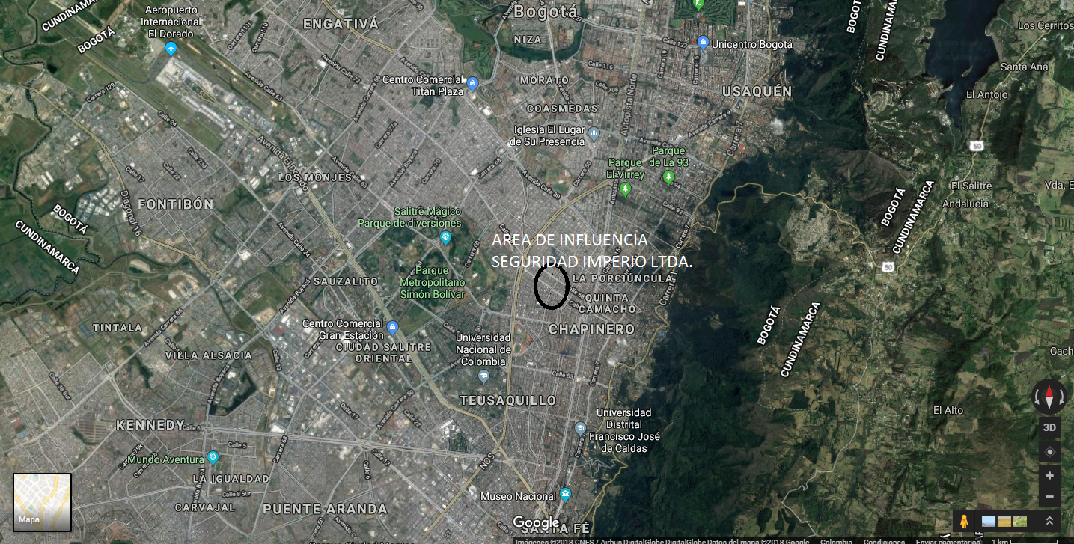

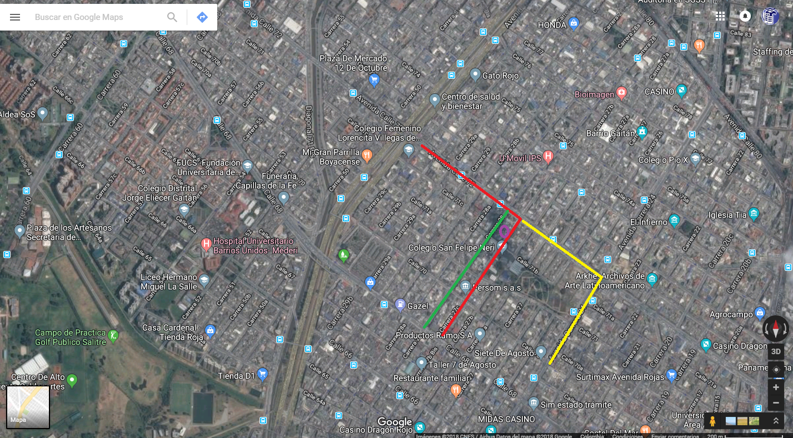

Las rutas más utilizadas para el arribo de los trabajadores tanto a nivel peatonal, vehicular, cicla o moto son:
Ruta 1. Avenida chile o calle 72
Ruta 2. Carrera 28 hacia el norte subiendo por la calle 72
Ruta 3. Carrera 24 de sur a norte bajando por la calle 72

- Desplazamiento en las Zonas Peatonales
Ilustración: Evidencia Desplazamiento en las zonas peatonales:
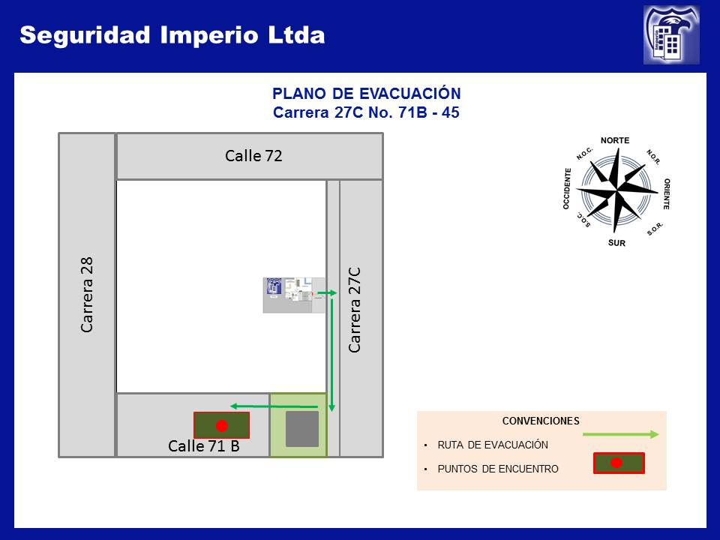

Desplazamiento pisos vía peatonal:

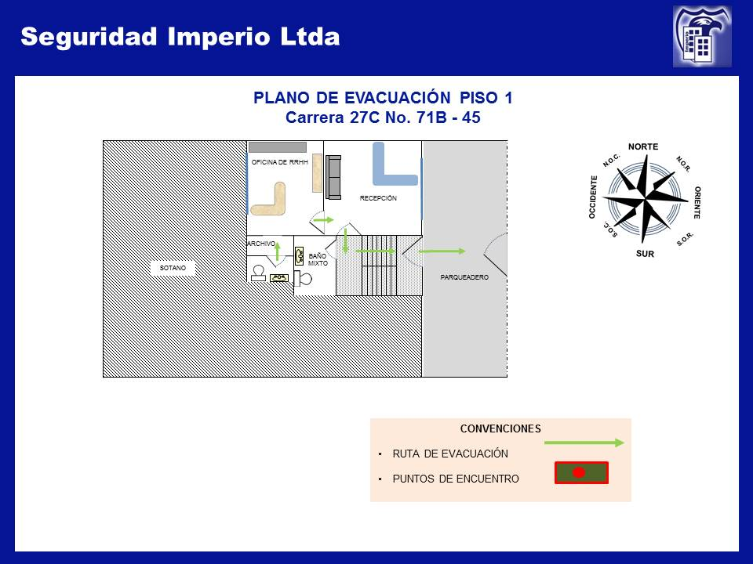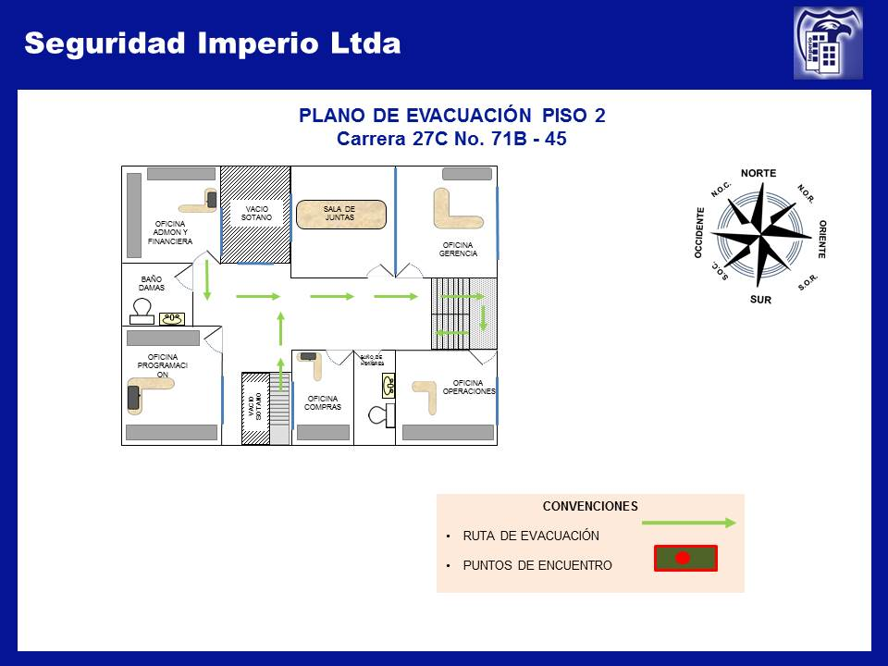
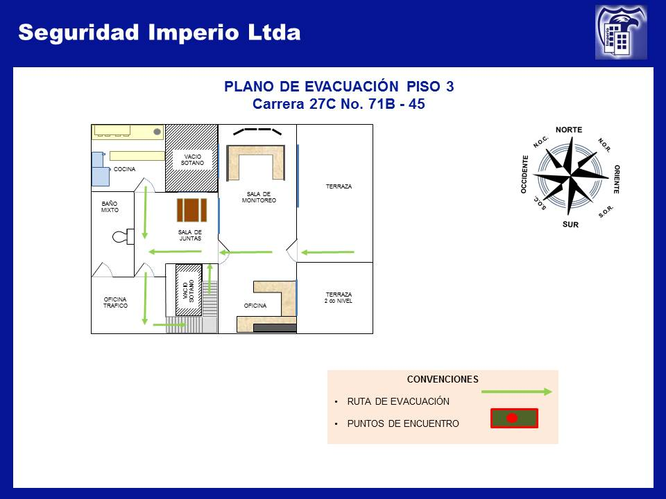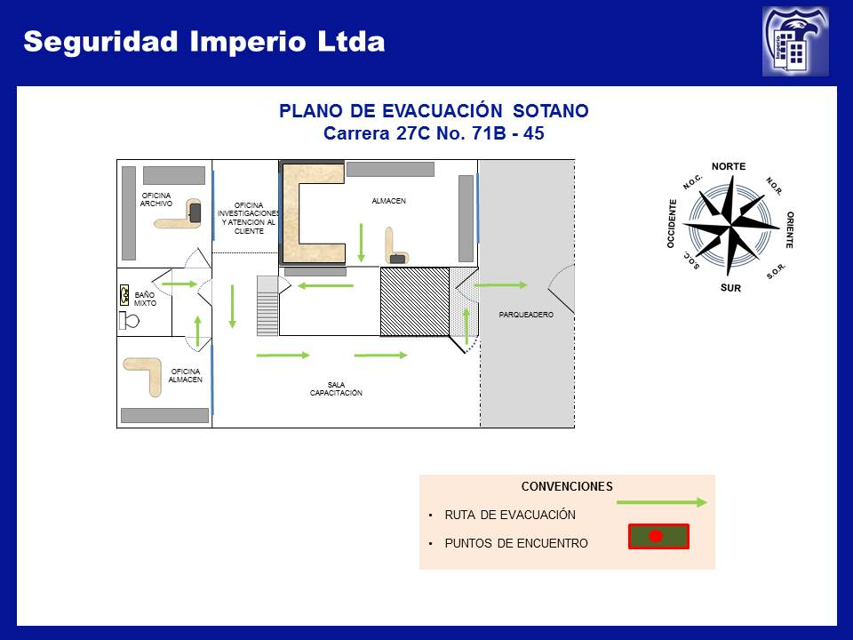

- Vías Internas de Circulación de Vehículos
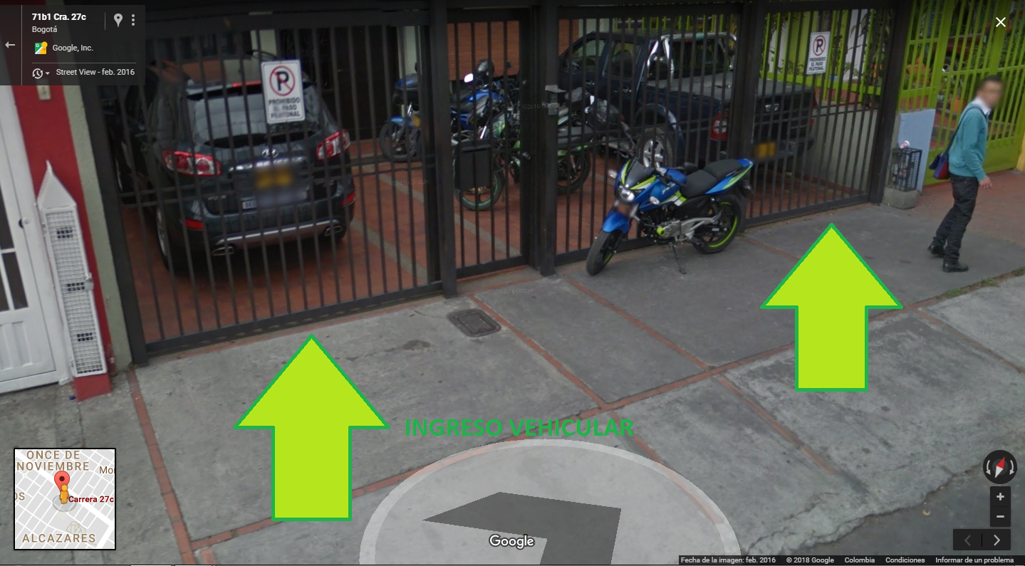

- Parqueaderos Internos y Mantenimiento de Señales
XXXXXXXXX, cuenta con tres parqueaderos internos distribuidos así: 2 para parqueo de vehículos y 1 para parqueo de motos.

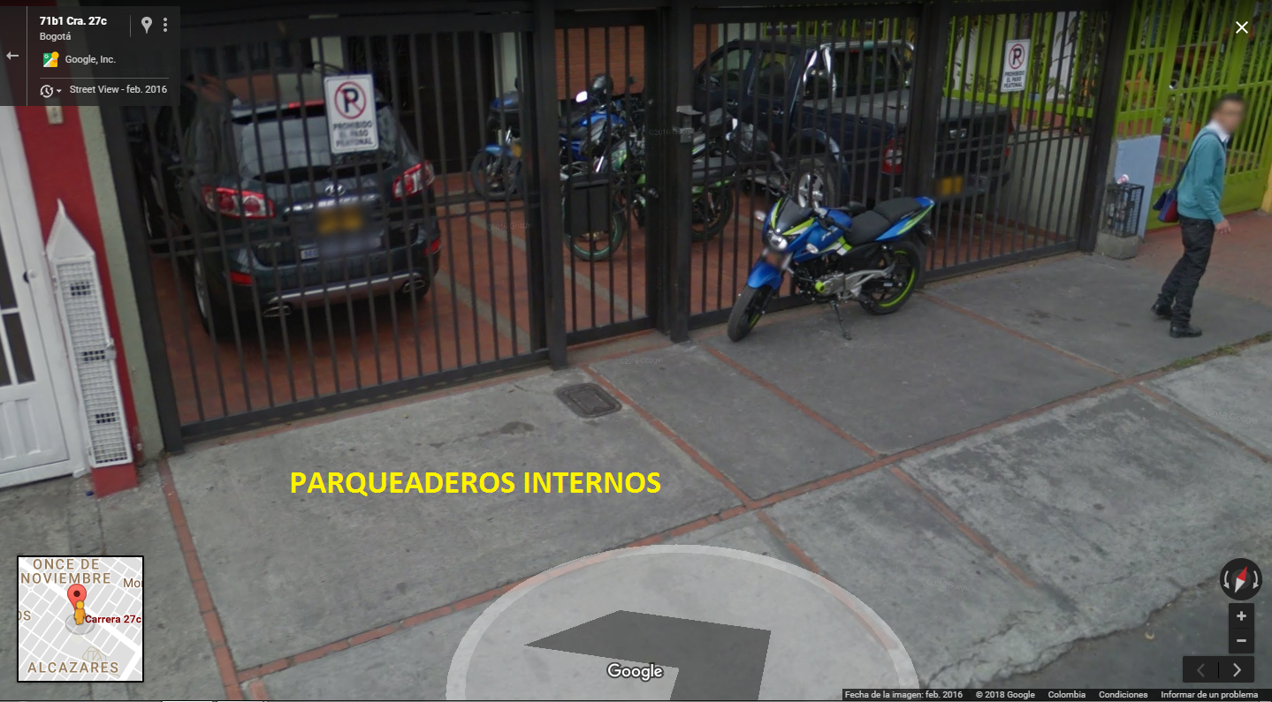

- RUTAS EXTERNAS
Avenida chile con Carrera 28
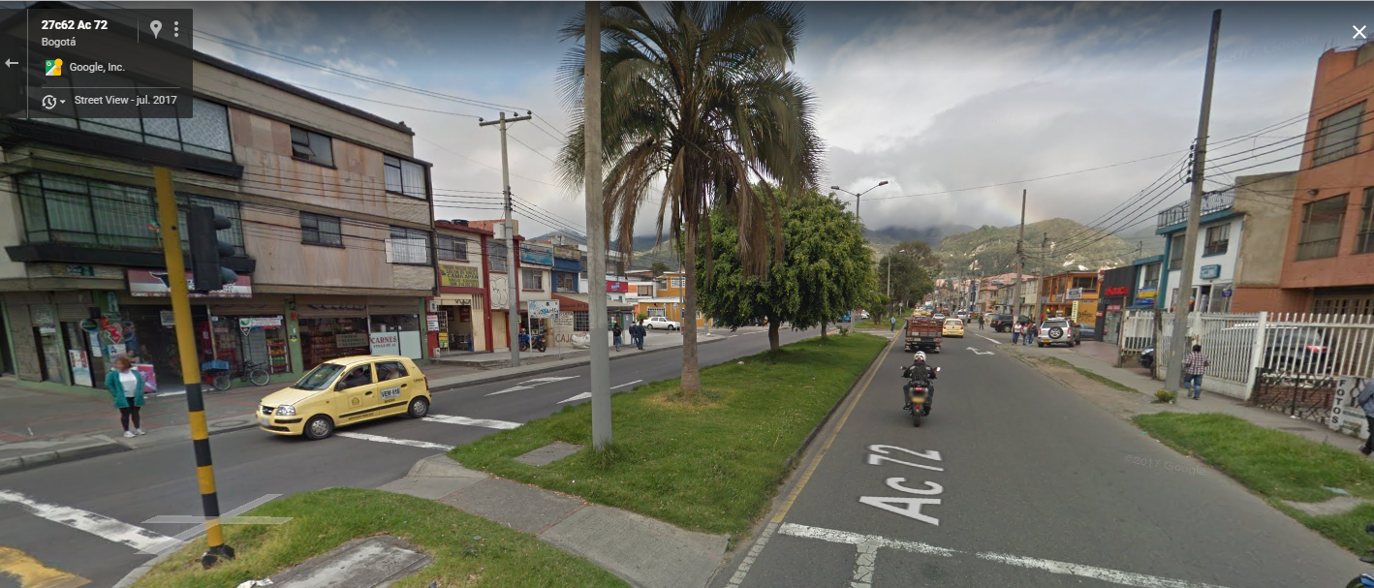
Carrera 27 c, con calle 72
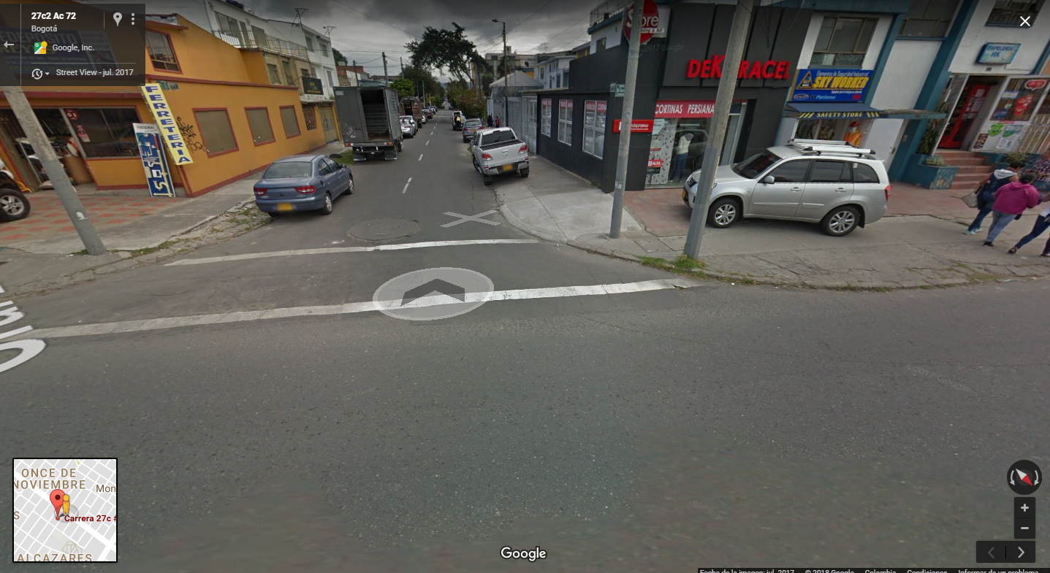

- Revisión del entorno físico donde se opera
ANEXO 28. DIAGNOSTICO INFRAESTRUCTURA INTERNA.
- Política de administración de rutas
Tabla: Política de administración de rutas
- Apoyo tecnológico
- Políticas de socialización y actualización de información

5. ATENCIÓN A VÍCTIMAS

Este eje del instrumento para la emisión de observaciones y aval de los Planes Estratégicos de Seguridad Vial (Resolución 1231 de 2016), hace referencia al numeral 8.4 de la Resolución No. 0001565 de 2014.

ANEXO 29. PONS ACCIDENTE VIAL.

- Protocolos

Siempre que ocurra un accidente en el cual resultaren comprometidos vehículos o motocicletas, el conductor está en la obligación de dejarlo tal como quedó después de ocurrir el accidente e informar inmediatamente a las autoridades de tránsito, a la autoridad competente, al jefe inmediato y a la central de Seguridad Imperio Ltda.

El conductor o conductores que muevan los vehículos accidentados, sin la autorización de las autoridades de tránsito quedarán automáticamente responsabilizados de los daños ocasionados.

Todos los usuarios de vehículos deben reportar la ocurrencia de los incidentes o accidentes de tránsito, utilizando el formato correspondiente de reporte inicial de incidentes o accidentes, dentro de las veinticuatro (24) horas siguientes a la ocurrencia del evento. De acuerdo, a la evaluación preliminar del evento se definirá la realización de la investigación correspondiente.

Todos los vehículos deben tener los extinguidores de fuego requeridos, botiquín de primeros auxilios, juego de herramientas, llantas de repuesto y otros accesorios listos para cuando se requieran. Deben ser instalados de forma segura de modo que no se aflojen en el evento de un accidente.

En caso de accidente siga el siguiente protocolo:

1-Avise inmediatamente a las autoridades de tránsito, no permita mover los vehículos hasta que las autoridades elaboren el croquis correspondiente.
2-Avise inmediatamente a su jefe inmediato y al área de Seguridad y Salud en el trabajo. Ellos mediante la central de comunicaciones activaran la línea de atención #322 manteniendo contacto permanente con el implicado en el accidente.
3-No deje el vehículo sin ninguna vigilancia después del accidente.
4-Si hubiese personas lesionadas procure su inmediata atención medica SOAT y tome nota de los nombres, direcciones y teléfonos de lesionados y testigos.
5-Tome la mayor información posible sobre:
a. Características del otro vehículo (marca, placas, color, modelo, entidad aseguradora).
b. Del conductor (nombre, dirección o teléfono, profesión, cédula y licencia vigente).
c. Del accidente: Lugar exacto, hora, día, fecha.
d. Asistencia de Policía de Tránsito y si se realizó informe policial.
e. Presencia de ambulancia en el área de influencia.

ANEXO 30. PROTOCOLO DE ATENCION A VICTIMAS

ANEXO 31. PROCEDIMIENTO DE ACCIDENTES E INCIDENTES.

5.1. Lecciones aprendidas

ANEXO 32. LECCIONES APRENDIDAS
La Empresa contempla como medida preventiva, posterior a la ocurrencia de un accidente de tránsito, la generación de lecciones aprendidas y la divulgación a todo el personal siguiendo los mecanismos definidos en el procedimiento de comunicación, participación y consulta.

Anexo 6 QA-FO-003 SOLICITUD DE ACCIONES V04..

5.2. Fuente de información
La organización tomará la información necesaria para realizar la investigación y seguimiento de los accidentes de tránsito de diferentes fuentes disponibles en el sitio de ocurrencia como en bases de datos así:
- Declaraciones juramentadas de los involucrados.
- Testigos.
- Fotografías.
- Videos.
- Croquis realizado por la autoridad competente.
- Base de datos del SIMIT y RUNT
- Información diagnostica de personal médico, entre otros.

5.3. Indicadores de accidentalidad
La Empresa hace seguimiento a la gestión de los indicadores de accidentalidad y siniestralidad de su personal y contratistas en el documento anexo, además genera planes de acción globales basados en la caracterización de la accidentalidad y al comportamiento de los indicadores, con el fin de trabajar en los elementos que generan la accidentalidad en tránsito y minimizar su recurrencia.

SEGUIMIENTO Y EVALUACIÓN
ANEXO 33. INDICADORES DEL PESV.
Indicadores
Con el fin de controlar la gestión en la implementación del PESV, verificar el cumplimiento de objetivos, evaluar los resultados obtenidos y muy especialmente tomar decisiones que permitan mejorarlo, se define implementar los siguientes indicadores que permitan medirlo:
Indicador de desempeño:

Son aquellos indicadores que proporciona un medio sencillo y fiable para medir logros (cumplimiento de objetivos y metas establecidas), reflejar los cambios vinculados con las acciones del plan, monitorear y evaluar sus resultados. Los indicadores de desempeño pueden ser indicadores estratégicos o indicadores de gestión.

INDICADOR DE DESEMPEÑO
NOMBRE | FORMULA | FRECUENCIA | META
Ejecución del Plan de Acción PESV | # De acciones implementadas del PESV X 100  Total de acciones definidas en el PESV | TRIMESTRAL | 70% en un año
Indicadores de actividad:
Son aquellos indicadores que ofrecen información sobre el grado de consecución que conforman el plan:
INDICADOR DE ACTIVIDAD
NOMBRE | FORMULA | FRECUENCIA | META
Número de personal formado en Seguridad Vial | # De personas formadas X 100  # Total de personas a formar en seguridad vial | Al ingreso personal nuevo y trimestralmente | 100%
Cumplimiento de los programas de mantenimiento de los vehículos | # De mantenimientos realizados X 100_  # Total de mantenimiento programados | Trimestralmente | 100%
Número de evaluaciones practicas realizadas a los conductores | # De evaluaciones realizadas X 100  # Total de evaluaciones programadas | Mensual | 100%
Indicadores de resultado:
Son aquellos indicadores que van a permitir a la empresa conocer el grado de cumplimiento de los objetivos que se han marcado:
INDICADOR DE RESULTADO
NOMBRE | FORMULA | FRECUENCIA | META
Impacto económico de los incidentes de tránsito | Costos directos + Costos Indirectos | trimestral | 100%
Impacto económico de los accidentes de tránsito | Costos directos + Costos Indirectos | trimestral | 100%
Tasa de vehículos inspeccionados | # De vehículos inspeccionados X 100  # Numero de vehículos | trimestral | 100%
Índice de frecuencia accidentes de tránsito | # De Accidentes viales ocurridos a motorizados  Total de motorizados expuestos | trimestral | >ó = 0.02
Índice de severidad en accidentes de tránsito | # Días de incapacidad mes por accidentes viales X 100  # Días laborados * total motorizados expuestos | trimestral | Disminuir en 0.5% mes
% de Afectación | # De conductores lesionados en accidentes de tránsito X 100  # Total de accidentes de tránsito del periodo | trimestral | Disminuir en 0.5% mes
% de Afectación | # De días de incapacidad por accidentes de tránsito X 100  # Total de accidentes de tránsito del periodo | trimestral | Disminuir en 0.5% mes
% de Afectación | # De días con vehículos no disponibles por accidentes de tránsito X 100  # Total de accidentes de tránsito del periodo | trimestral | Disminuir en 0.5% mes
Índice de víctimas mortales en accidentes de tránsito durante el transporte | # De Accidentes de tránsito con víctimas mortales en un mes X 100  Total de Operaciones de Transporte | trimestral | 0%

5. VALORES AGREGADOS

Como valores agregados se genera el ANEXO 34 CARTILLA DE PREVENCION VIAL, la cual se entregará al conductor al momento de presentar al conductor al momento de generar un vínculo de prestación de servicio con SEGURIDAD IMPERIO LTDA, con el fin de generar la toma de conciencia en la prevención de los riesgos viales.

CONTROL DE CAMBIOS
No. Versión | Fecha | Descripción del Cambio
1 | 18/01/2018 | Edición Inicial del Documento

